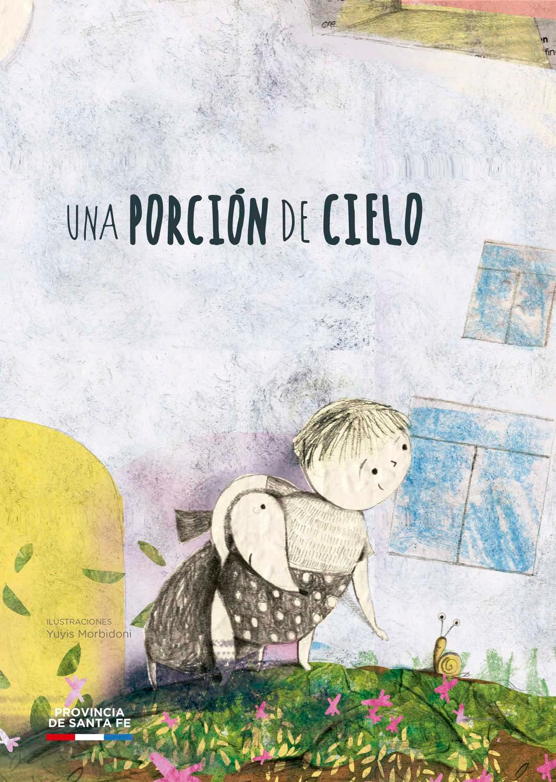

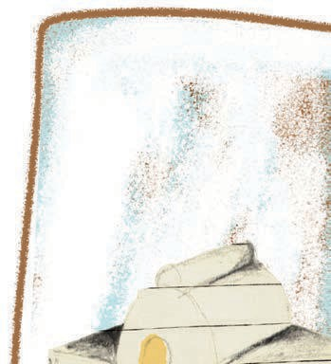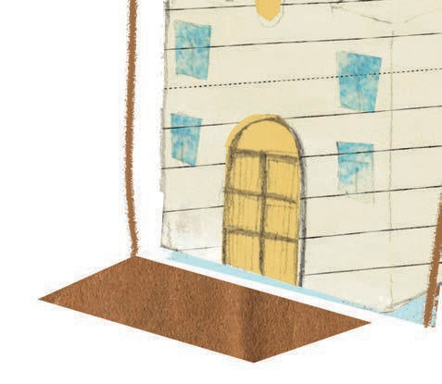UNA PORCIÓN DE CIELO

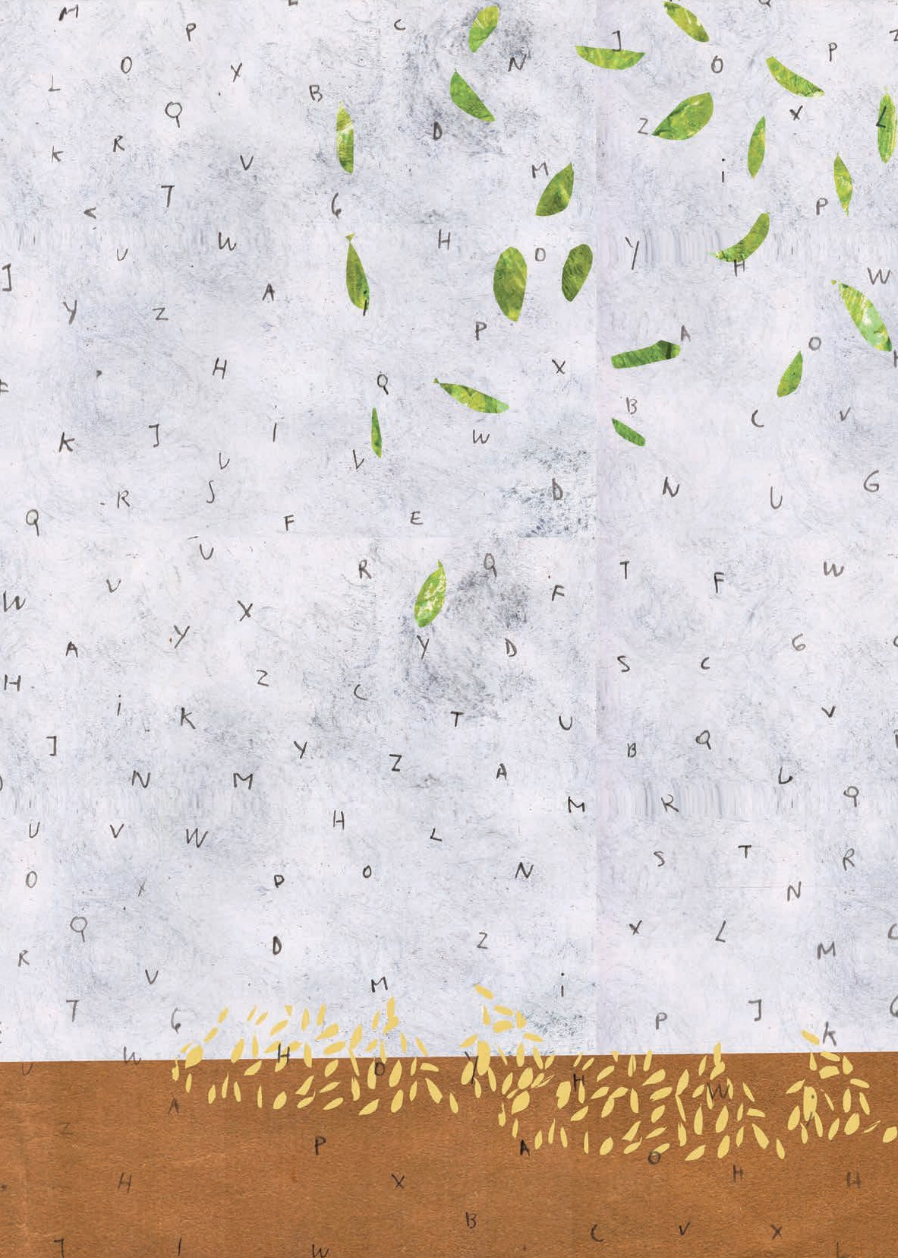

Debloc, Víctor Hugo
Una porción de cielo / Víctor Hugo Debloc ; adaptado por Rosa Ana Cencha ; ilustrado por Yuyis Morbidoni. - 1a ed ilustrada. - Santa Fe: Ministerio de Educación de la Provincia de Santa Fe, 2020.
40 p. + Juegos: il. ; 28 x 20 cm.
ISBN 978-987-8364-02-5
1. Narrativa Infantil y Juvenil Argentina. 2. Niñez. 3. Ilustración. I. Cencha, Rosa Ana, adap. II. Yuyis Morbidoni, ilus. III. Título. CDD A863.9282

AUTORIDADES
Gobernador
de la Provincia de Santa Fe
OMAR PEROTTI
Ministra de Educación
ADRIANA EMA CANTERO

Secretario de Educación
VÍCTOR HUGO DEBLOC
Secretaria de Gestión Territorial Educativa
ROSARIO GUADALUPE CRISTIANI

Subsecretaria de Desarrollo Curricular y Formación Docente
PATRICIA CLAUDIA PETEAN
Subsecretaria de Educación Inicial
ROSA ANA CENCHA
Subsecretaria de Educación Primaria
NANCI NOEMÍ ALARIO
Subsecretario de Educación Secundaria
GREGORIO ESTANISLAO VIETTO
Subsecretaria de Educación Superior
PATRICIA CAROLINA MOSCATO

Director Provincial de Educación Privada
RODOLFO CAMILO FABUCCI
Directora Provincial de Educación Especial
ANALÍA SILVANA BELLA
Director Provincial de Educación Técnica
SALVADOR FERNANDO HADAD
Director Provincial de Educación Física
ALFREDO GUILLERMO GIANSILY
Directora Provincial de Educación Permanente de Jóvenes y Adultos
LUCÍA NORA SALINAS
Director Provincial de Educación Rural
UBALDO ANÍBAL LÓPEZ
Directora Provincial de Educación Intercultural Bilingüe ALEJANDRA MARIELA CIAN
Directora Provincial de Educación Hospitalaria y Domiciliaria
RAQUEL SUSANA TIBALDO
Director Provincial de Educación
en Contextos de Privación de la Libertad
MATÍAS SOLMI
Director Provincial de Tecnologías Educativas
NORBERTO DANIEL PELLEGRINI
Directora Provincial de Bienestar Docente
ANABELLA CARINA FIERRO
Directora Provincial de Equidad y Derechos
VANINA PAOLA FLESIA
Coordinador de Formación Profesional y Capacitación Laboral
CLAUDIO ENRIQUE HERRERA
Supervisor General de Educación Privada
RICARDO NORBERTO GONZÁLEZ

Ministerio de Educación de Santa Fe. Una porción de cielo. Agosto de 2020, Santa Fe, Argentina.
Ilustraciones: Yuyis Morbidoni.
Diseño editoral: Carolina Ibáñez

A los niños y niñas

¡Hola!
Este libro es un regalo para vos.
Nos pone contentos saber que llegó a tus manos.
Ojalá te gusten mucho los colores, los dibujos, las palabras, la historia... ojalá te ponga feliz recorrer sus páginas y descubras con ellas, tu pequeña porción de cielo.
Leer es maravilloso... ¿te animás con este libro pensado para vos?
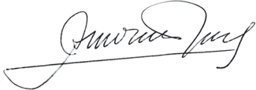

ADRIANA CANTERO
Ministra de Educación

¡Hola!
¡Qué bueno encontrarnos en este libro! Y... ¡Qué ganas tengo de escucharte!
Contame, ¿pudiste jugar, bailar, dormir y soñar estos días que nos quedamos en casa? ¡Claro que sí!
Este bello libro cuenta una historia que te va a ayudar a inventar otras... Muchas historias llenas de colores, de sabores, de sonidos y de olores distintos. Te va a traer palabras que ya conoces y otras que podes inventar para contar otros cuentos, muchos, muchísimos.
¡A disfrutarlo!

MÓNICA FERNÁNDEZ PAIS
en una tarde de primavera en pleno agosto desde la Dirección Nacional de Educación Inicial

Que este libro de cuento se disfrute en familia, espante los miedos, provoque conversaciones en el patio, dé ganas de comer caramelos, suelte dibujos al viento y sume más amor, amor, amor.

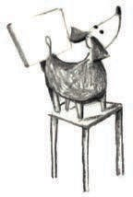
ROSA ANA CENCHA
Subsecretaria de Educación Inicial

COMENZABA EL OTOÑO
Y LA ESCUELA, SIN PEDIR PERMISO,
FUE A LA CASA DE CADA NIÑA Y DE CADA NIÑO. OCUPÓ LOS PATIOS, LAS COCINAS
Y ENVOLVIÓ A LOS MIEDOS QUE APARECEN Y DESAPARECEN.

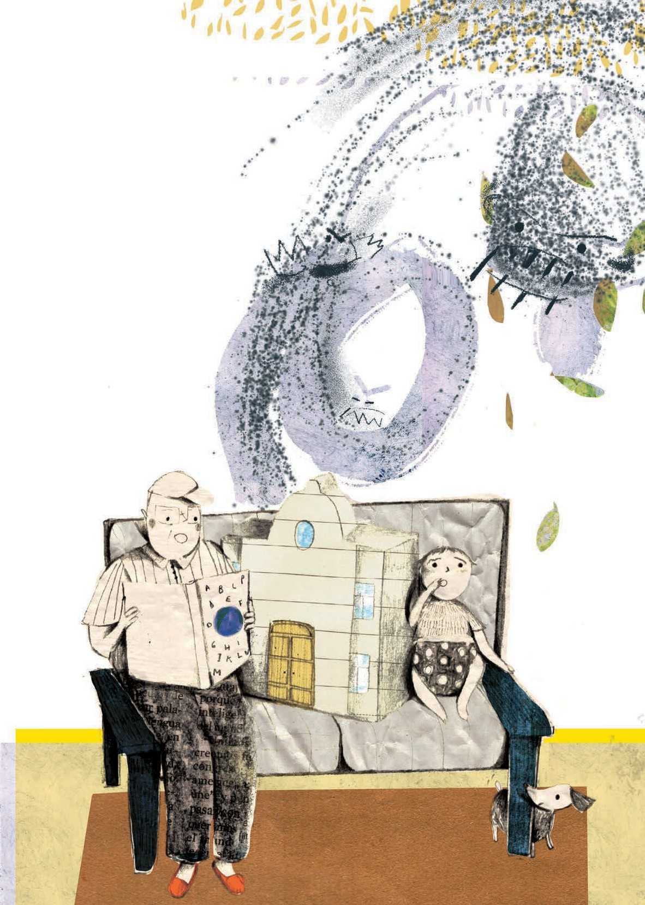

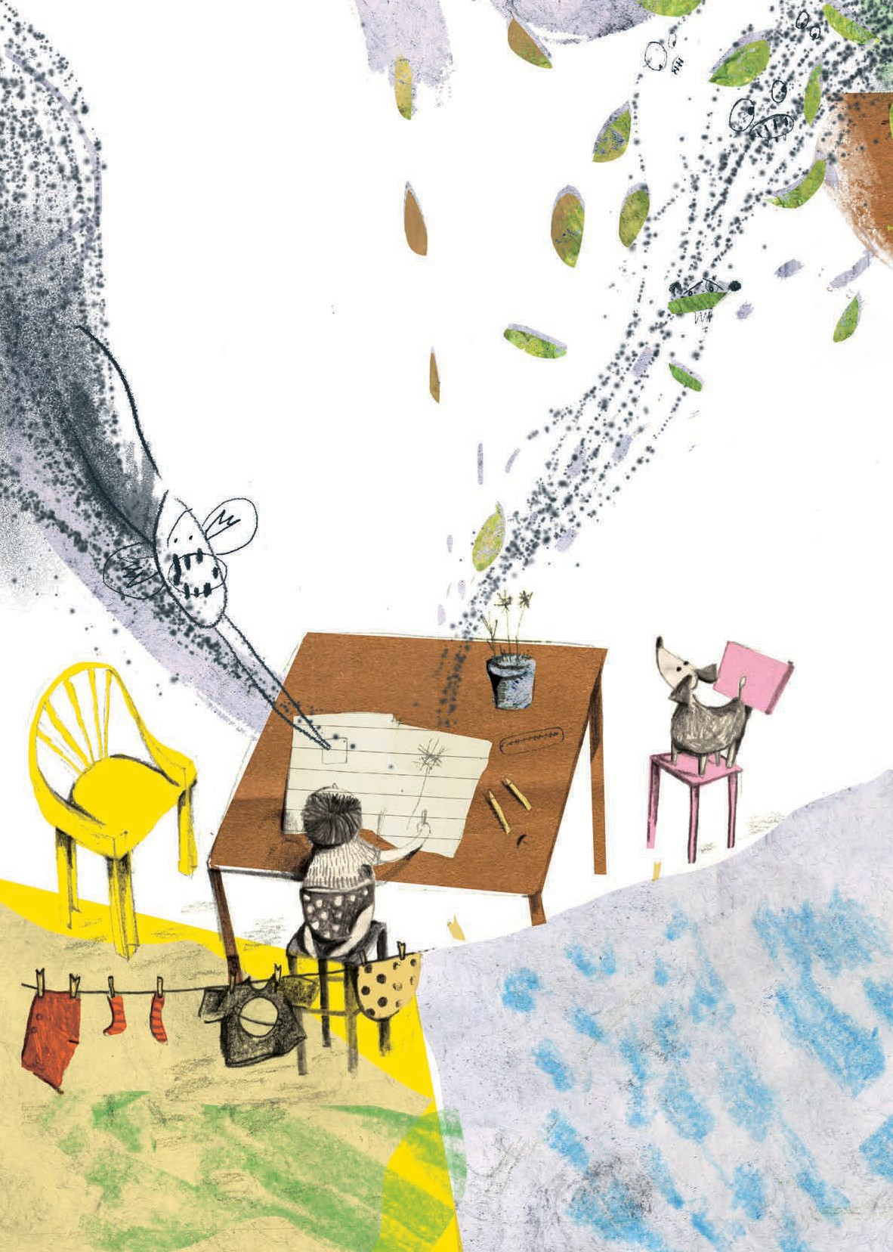

Y, A VECES, ...
ASUSTADOS, SE ESCAPAN.

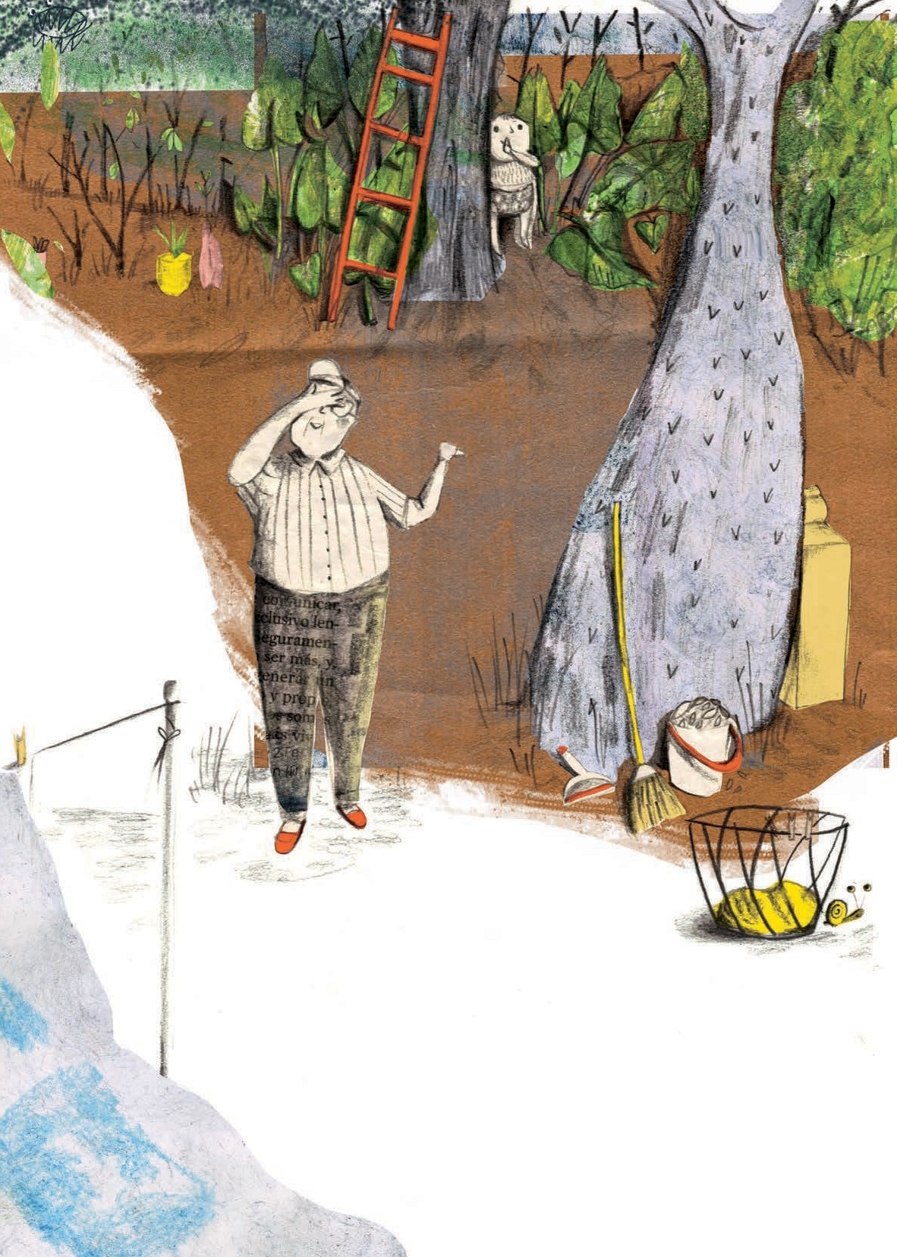

EL ABUELO TENDIÓ SU MANO A NAHUEL. EN MEDIO DE DOS ÁRBOLES ALTOS
Y GRANDES QUE HABITABAN EL PATIO.

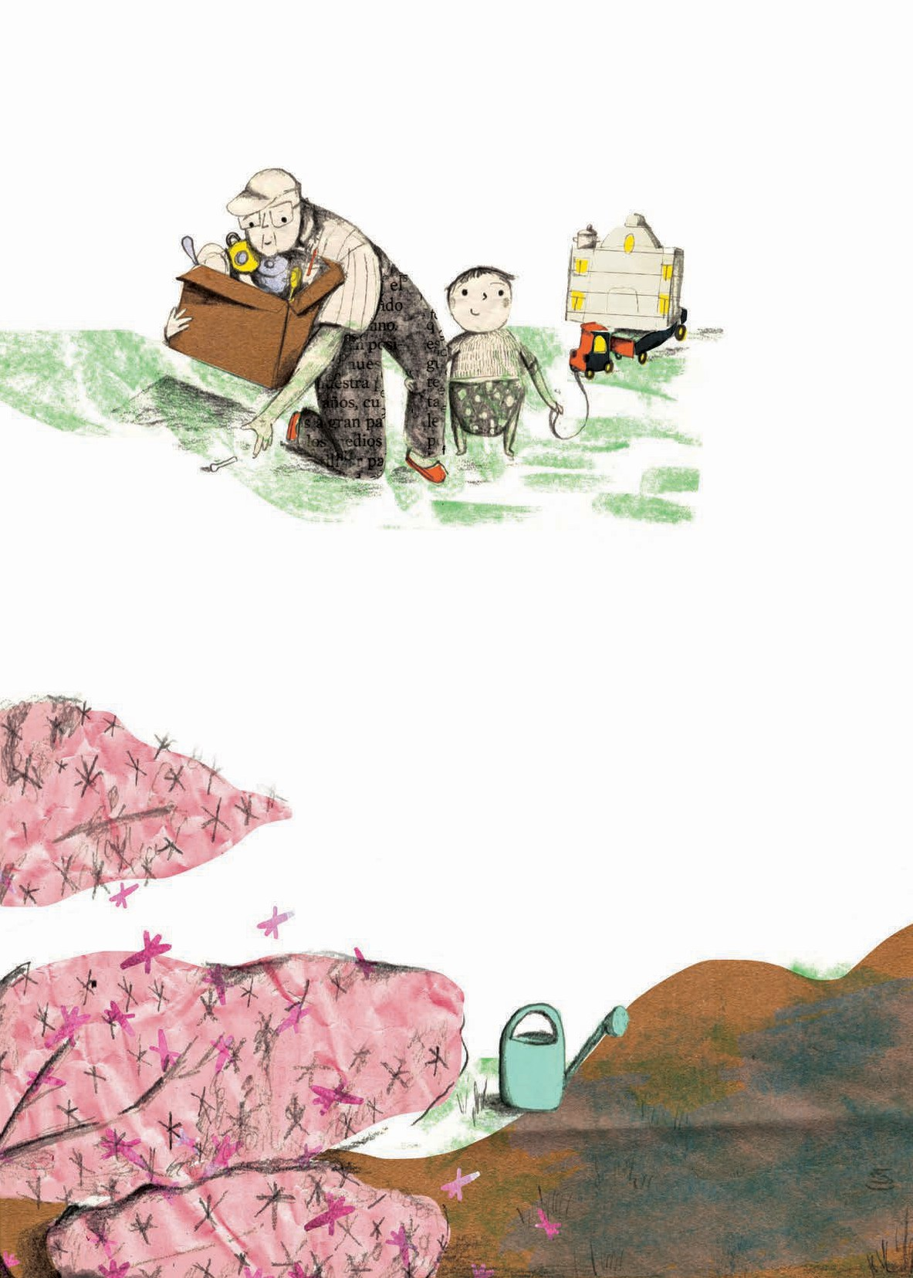

EL NIÑO SE COBIJÓ
A LA SOMBRA DE ESOS ÁRBOLES
EN LA PORCIÓN DE CIELO QUE LE TOCABA.

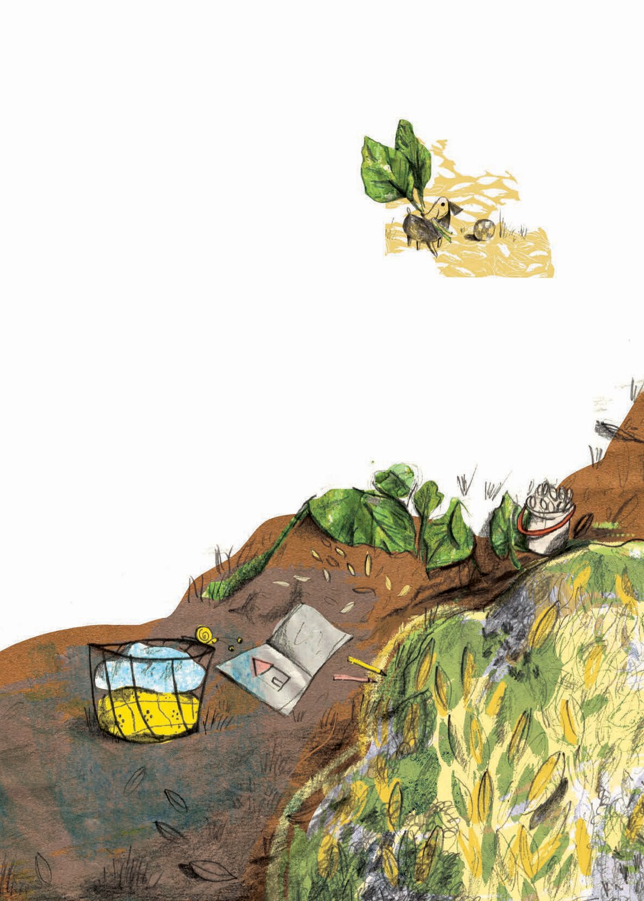

—¿A MÍ ME TOCARÁ ESTA
PORCIÓN _{DE} CIELO?,

PENSÓ NAHUEL.

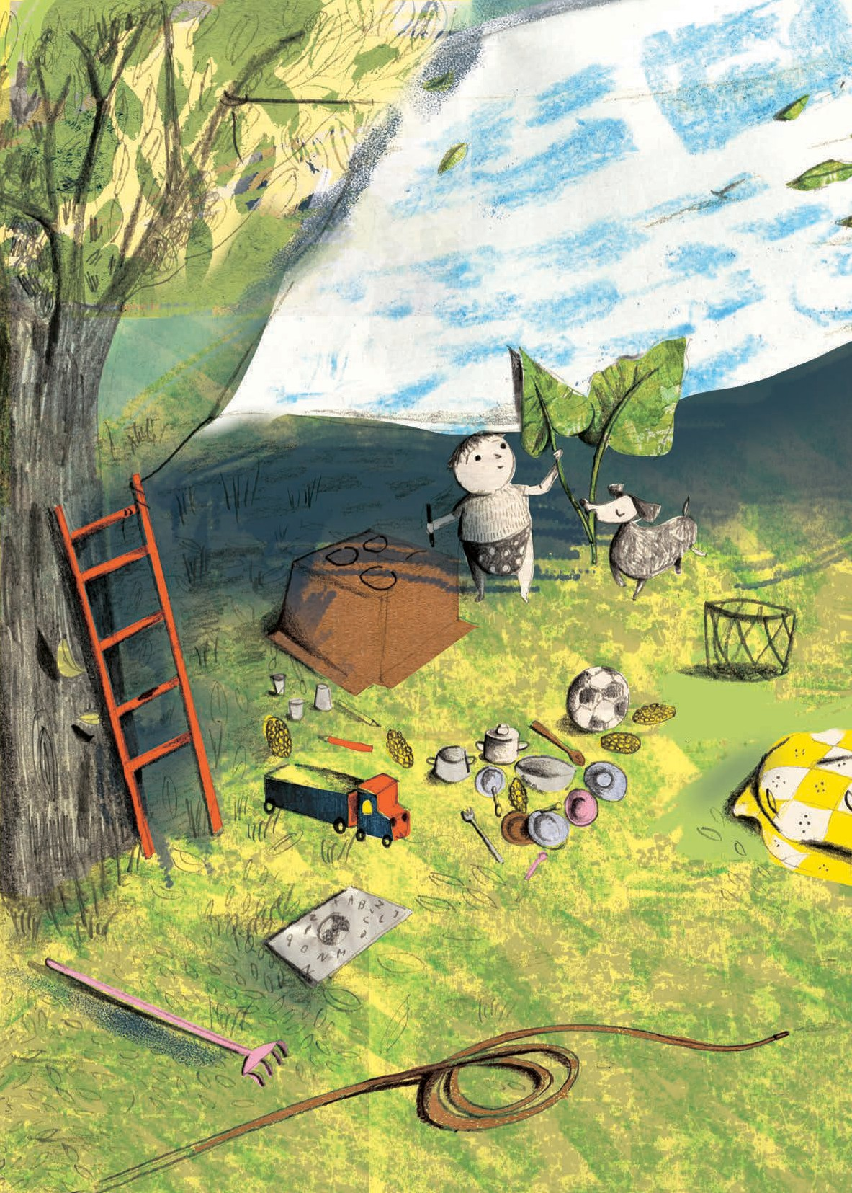

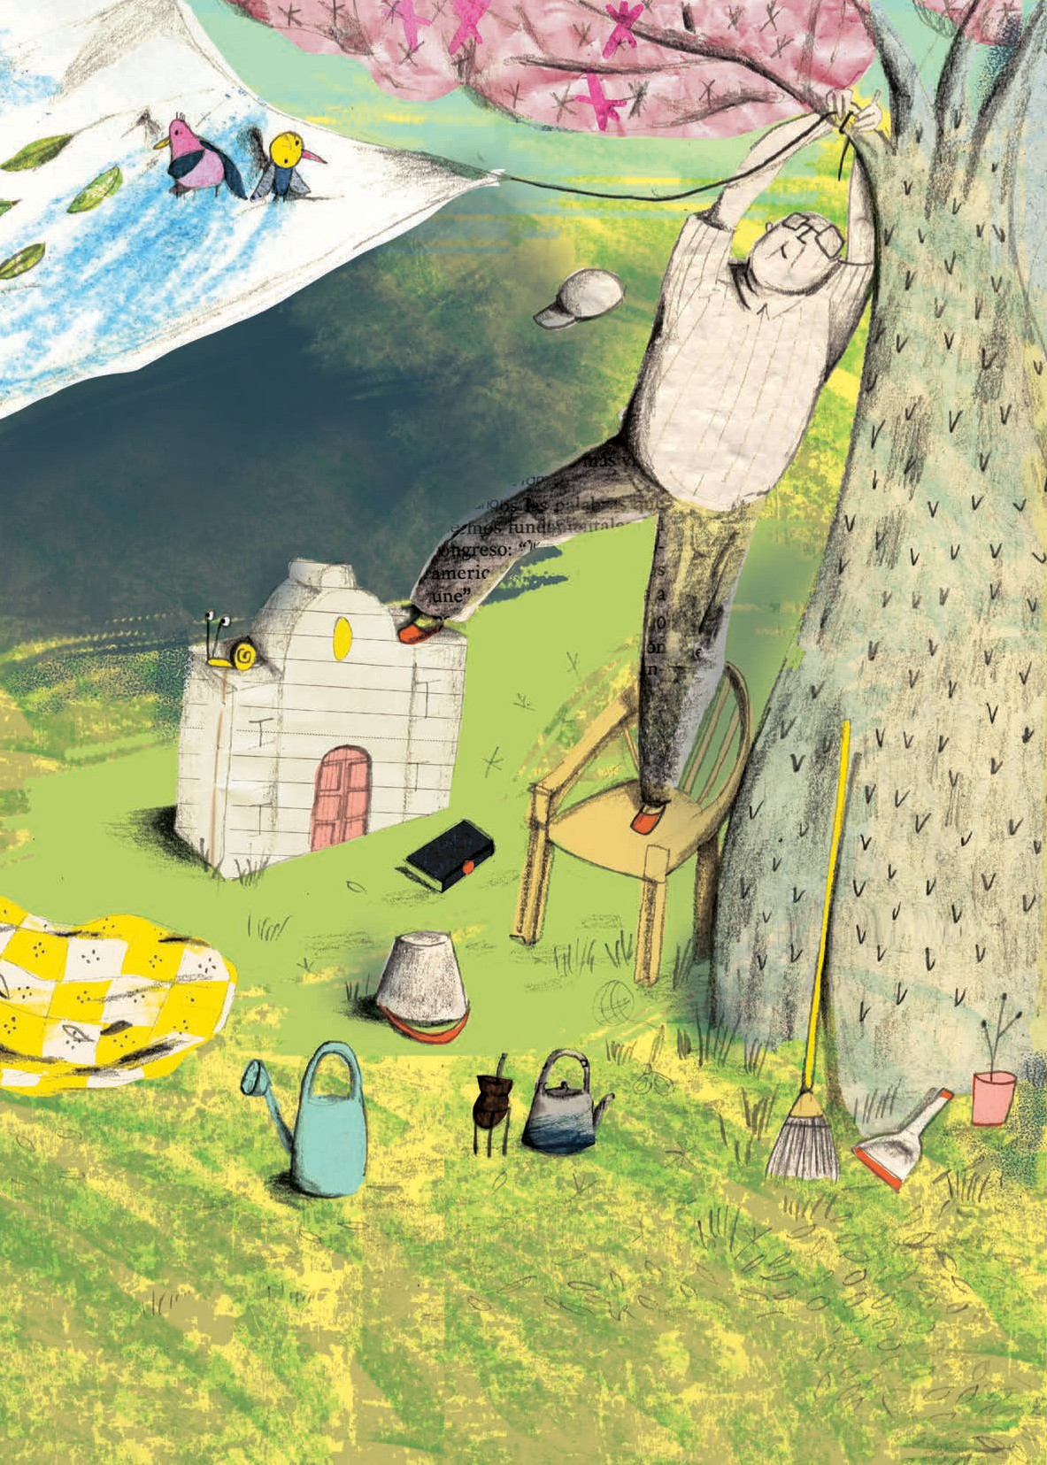

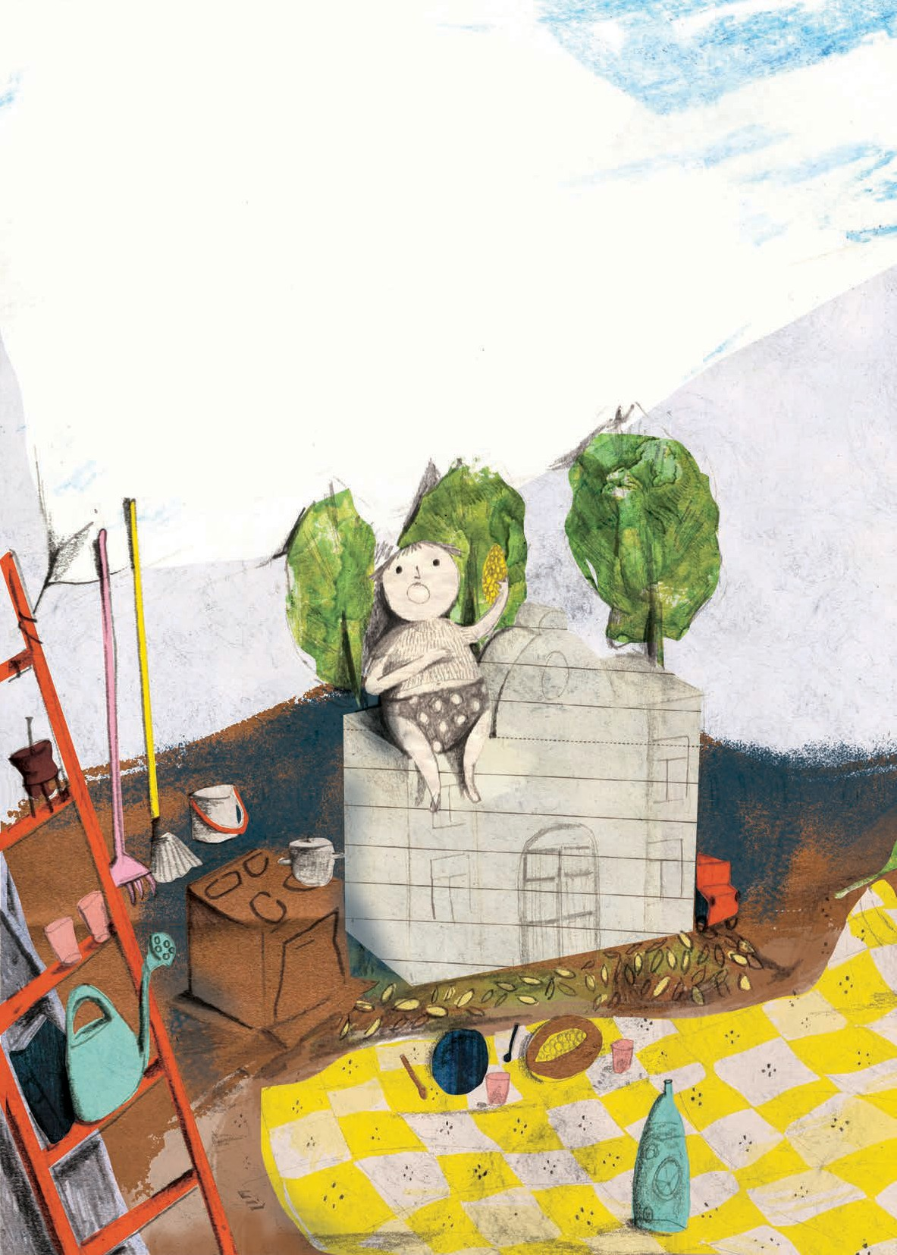

LUEGO, SENTADOS EN LOS ALMOHADONES DE RAMITAS Y HOJAS SECAS DE GREVILLEA
CONSTRUYERON LA CASITA Y LA COCINA.
JUGARON A COCINAR LOS ALIMENTOS DEL DÍA.

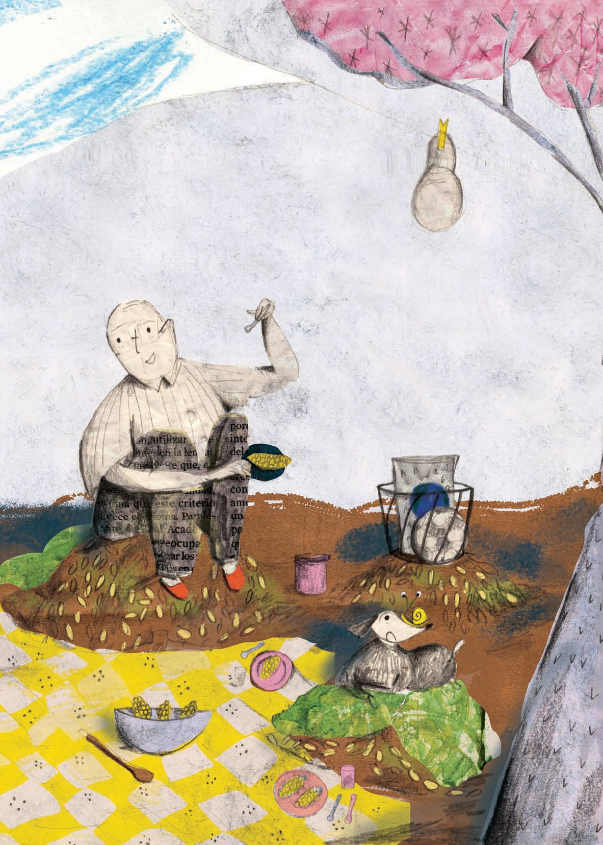

CON LAS CUCHARAS GRANDES, LA CUCHARITA DE TORTA,
LA LATITA ROJA, EL MANTEL... EL MAÍZ DE PLÁSTICO.

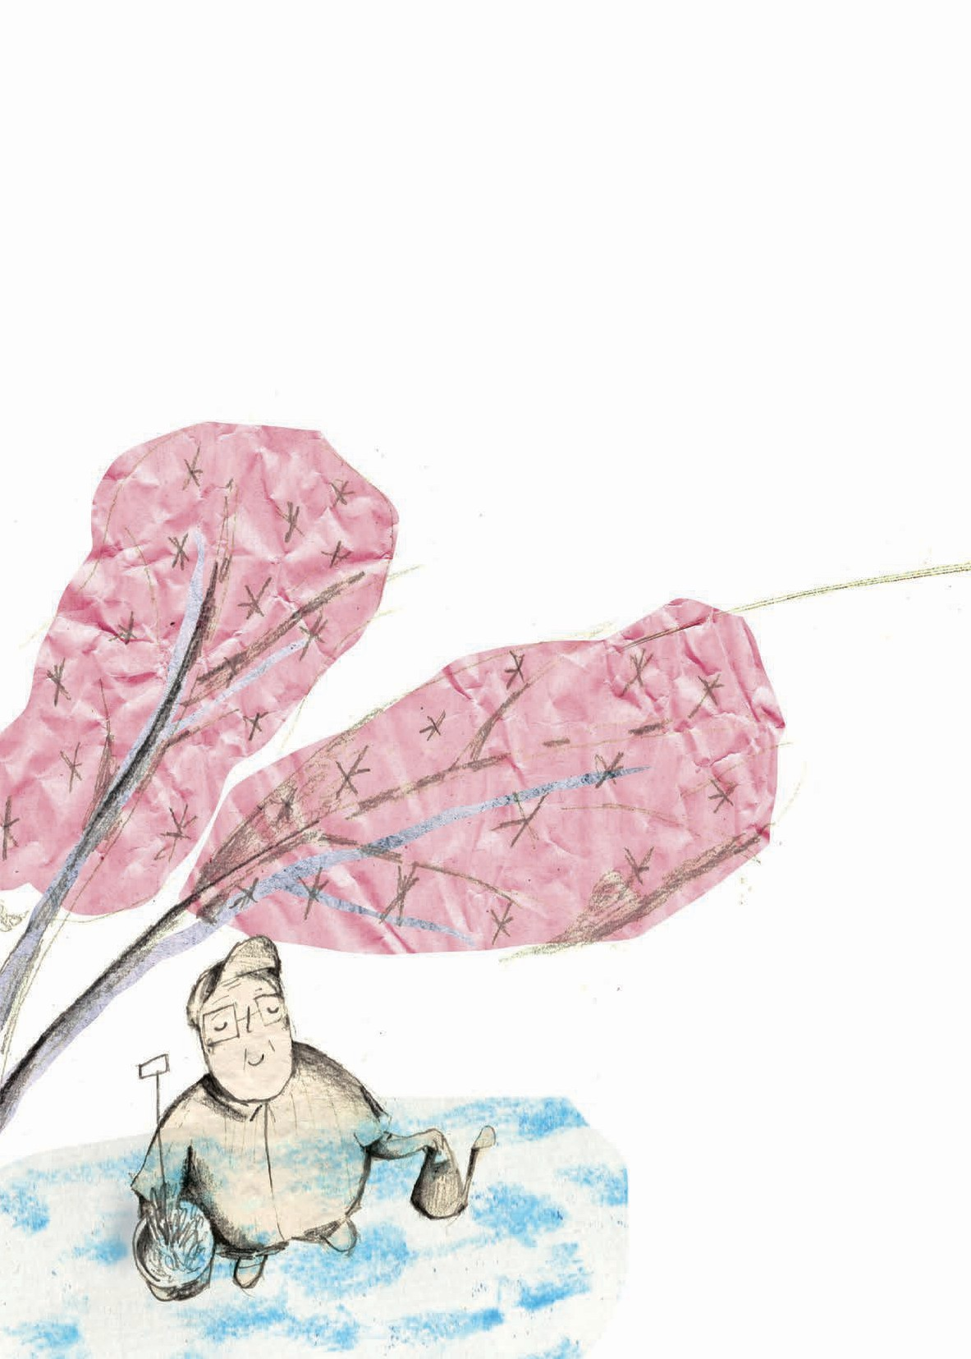

LAS FLORES DEL PALO BORRACHO CAYERON MAREADAS SOBRE EL MANTEL.

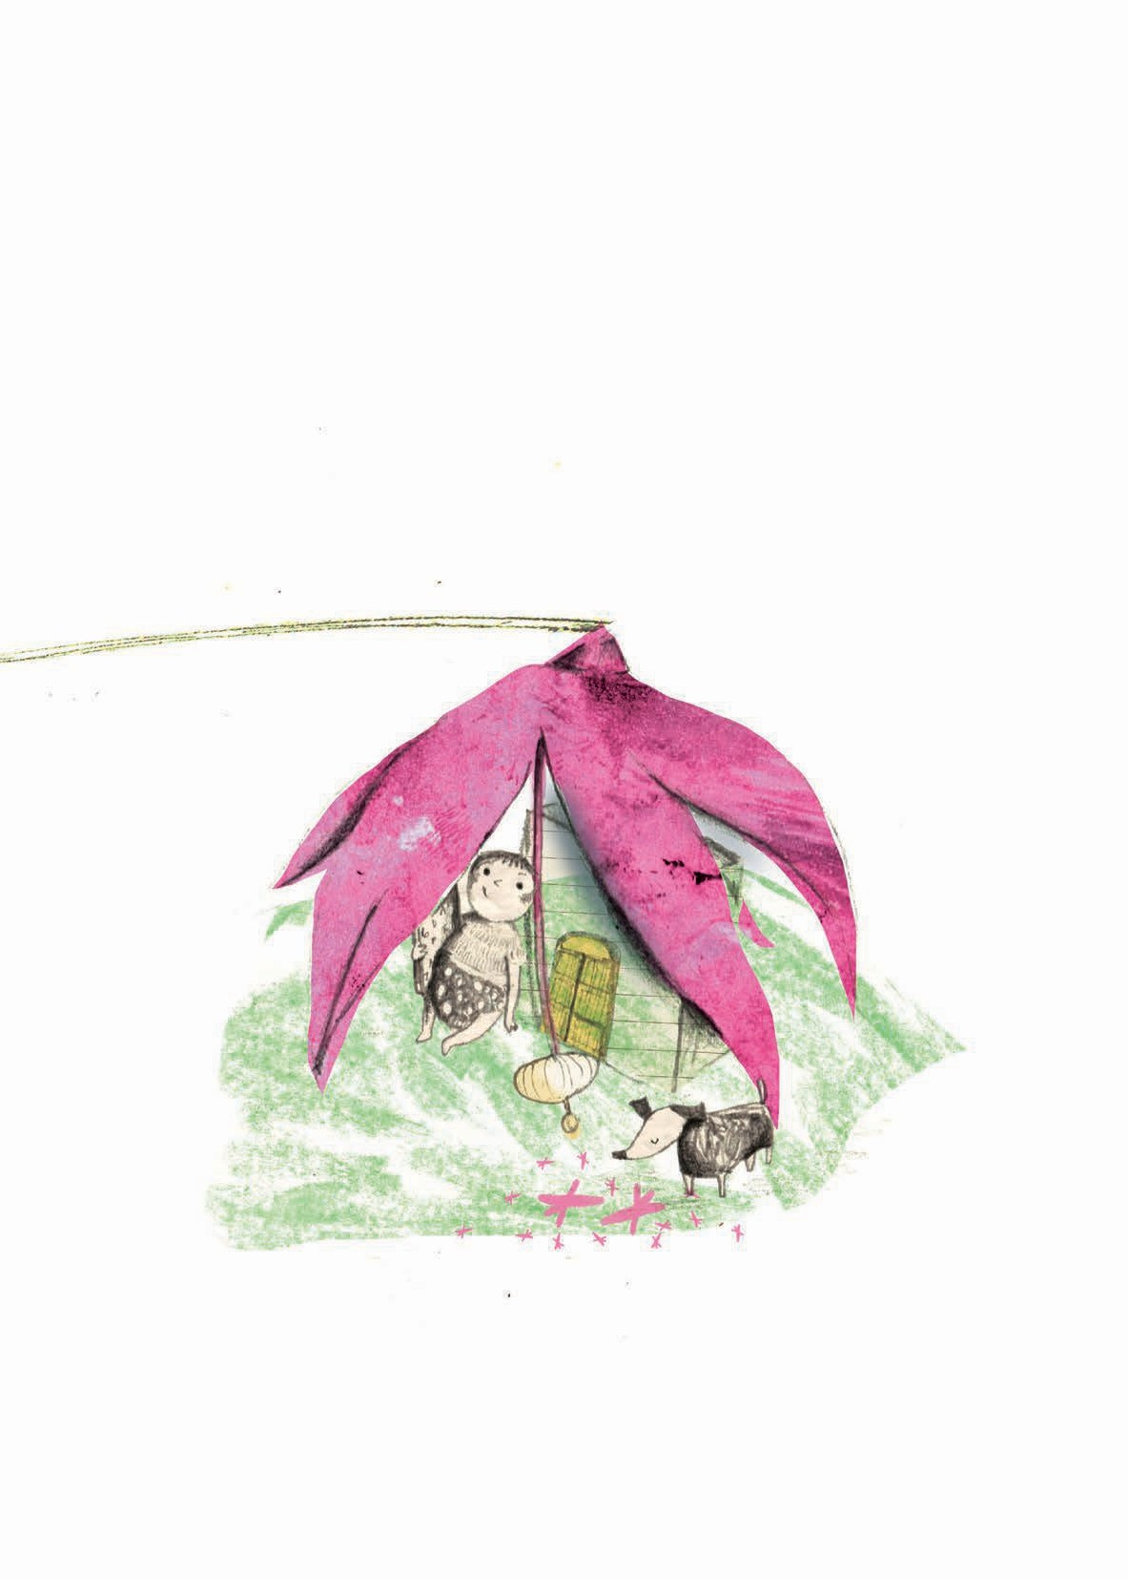

ELLOS SONRIERON Y OLIERON LAS FLORES.

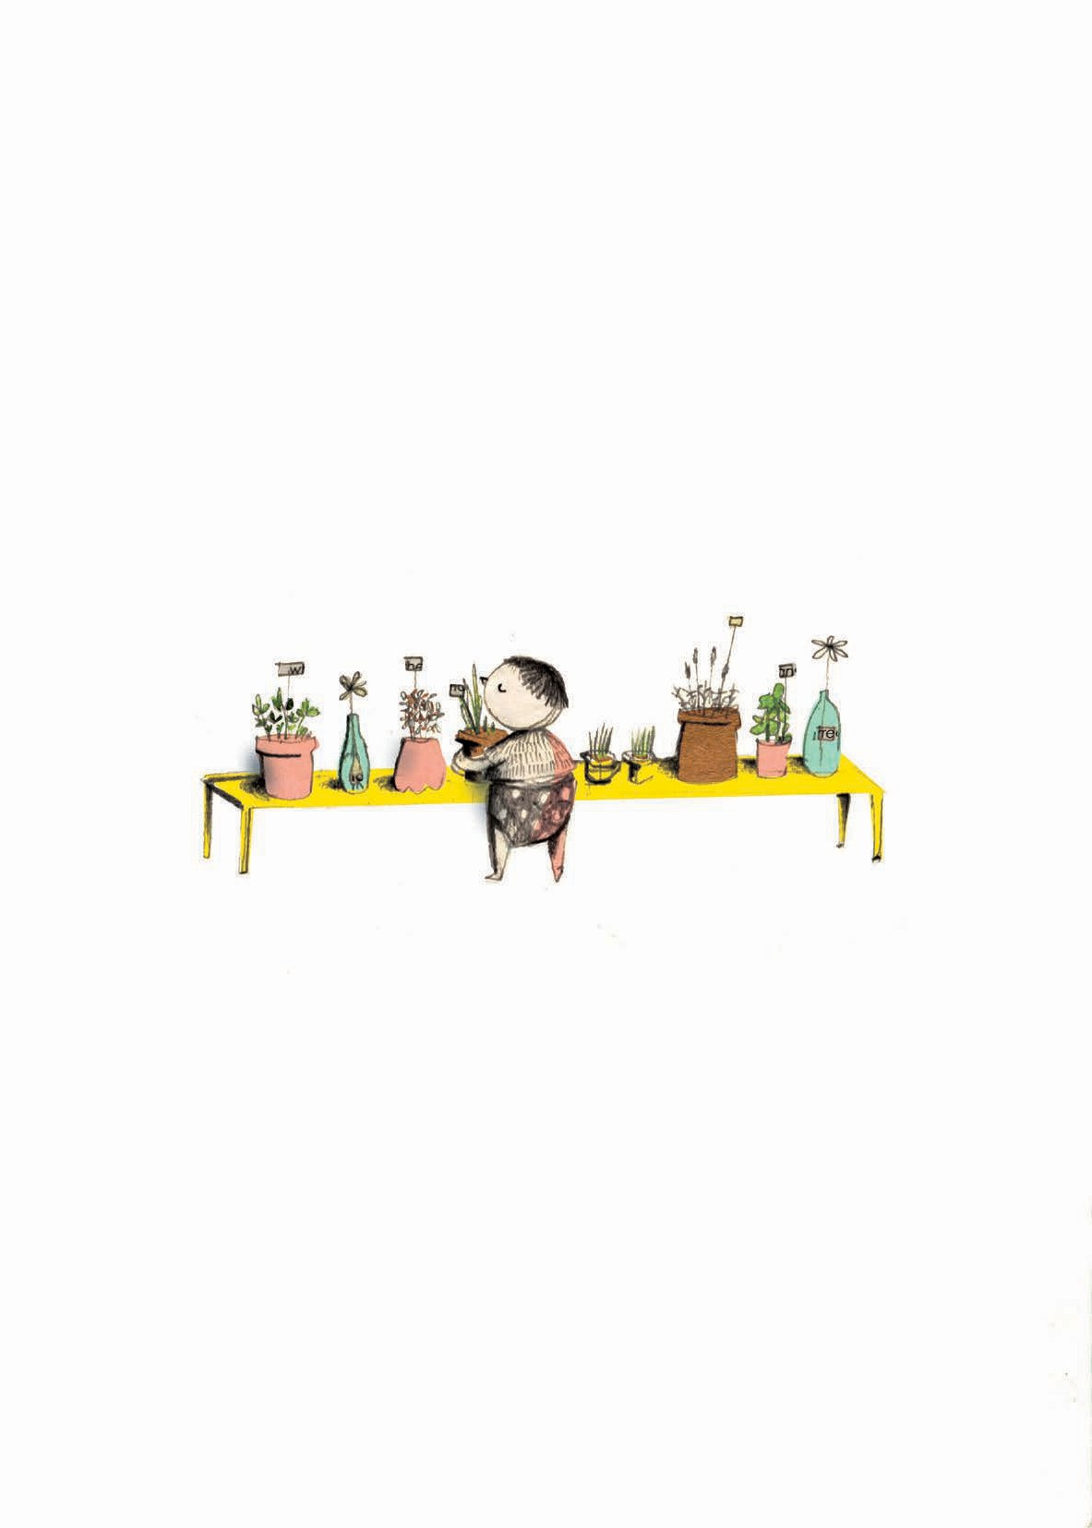

SSSHHFFFFFEHHHS...

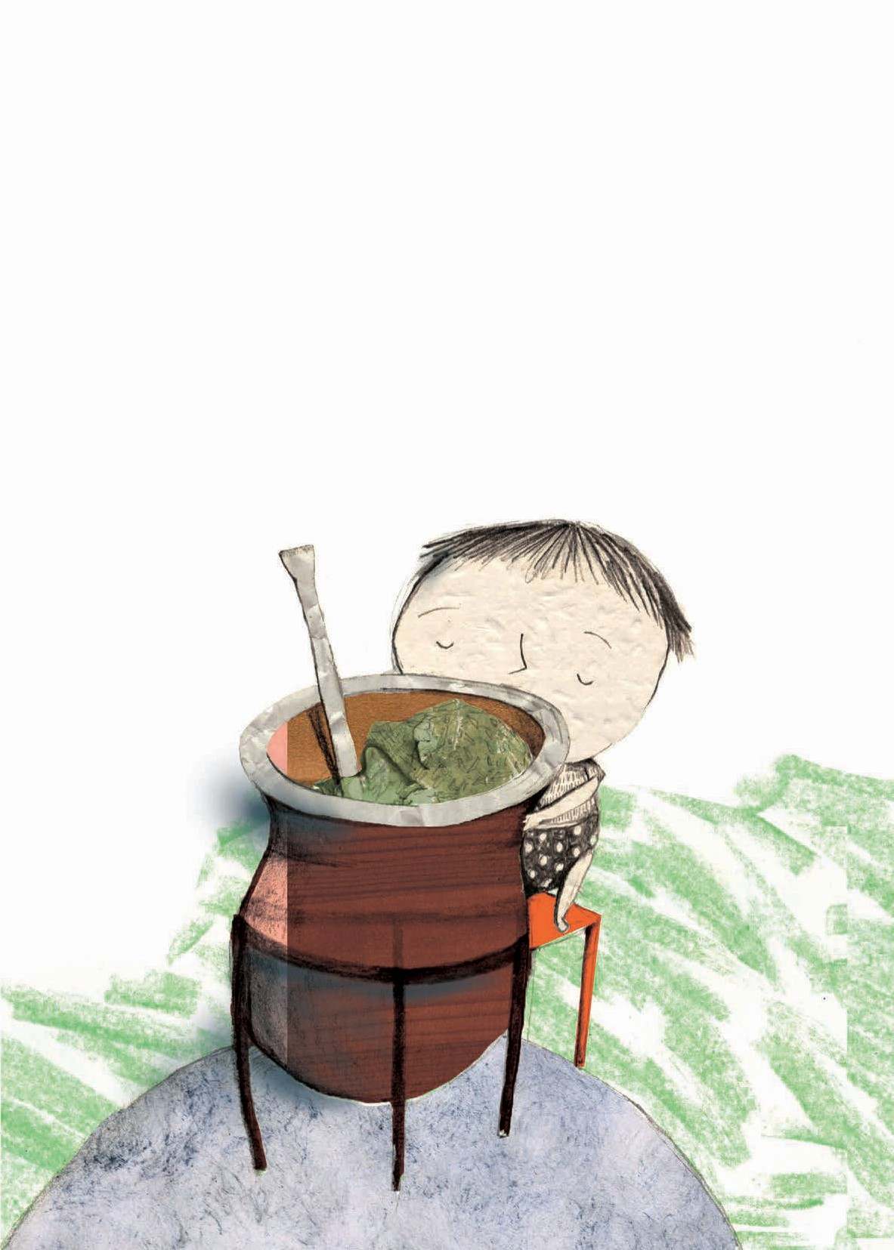

EL ABUELO YA LE HABÍA ENSEÑADO A OLER.

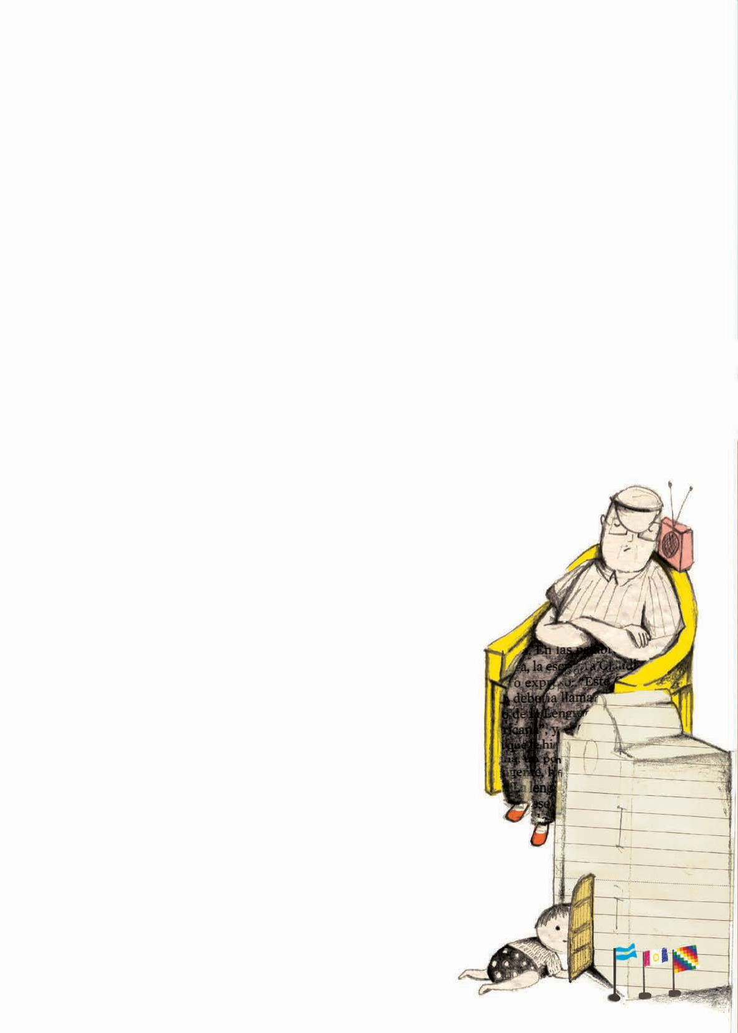

EN OTROS HOGARES...
RITA INVITABA A SU MAMÁ A BAILAR UNA CUMBIA QUE SONABA EN LA RADIO, Y EN EL CAMPO, PAU APRENDÍA
DE SU PADRE A ARRIAR
LOS ANIMALES HACIA EL CORRAL.

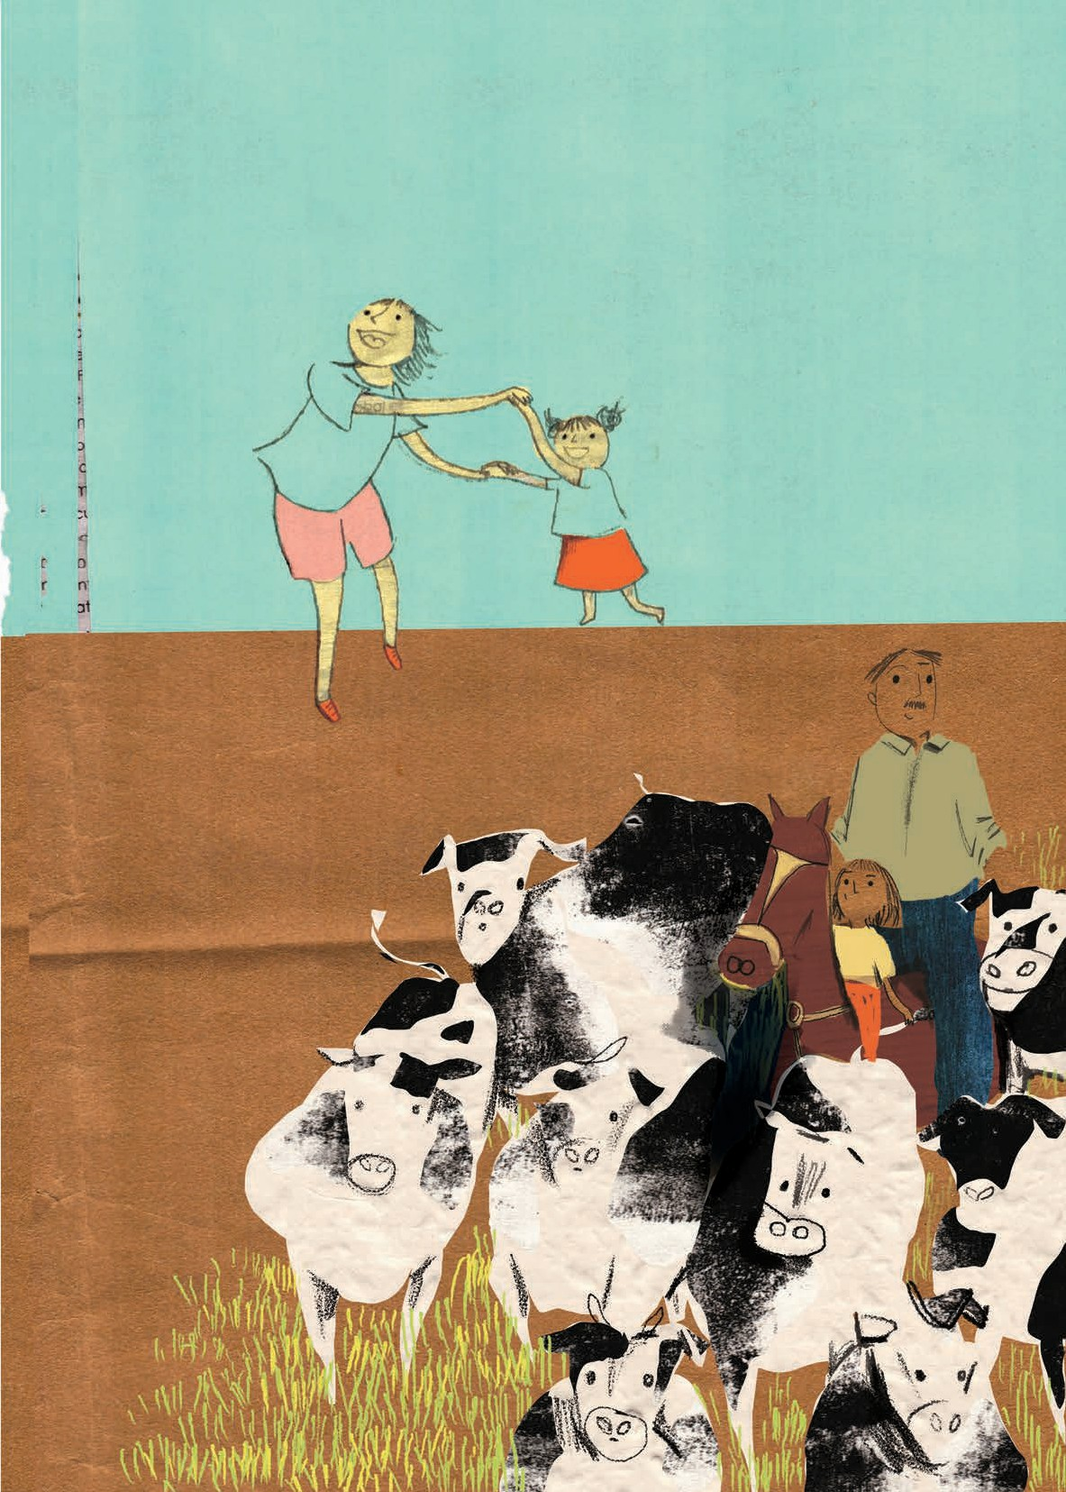

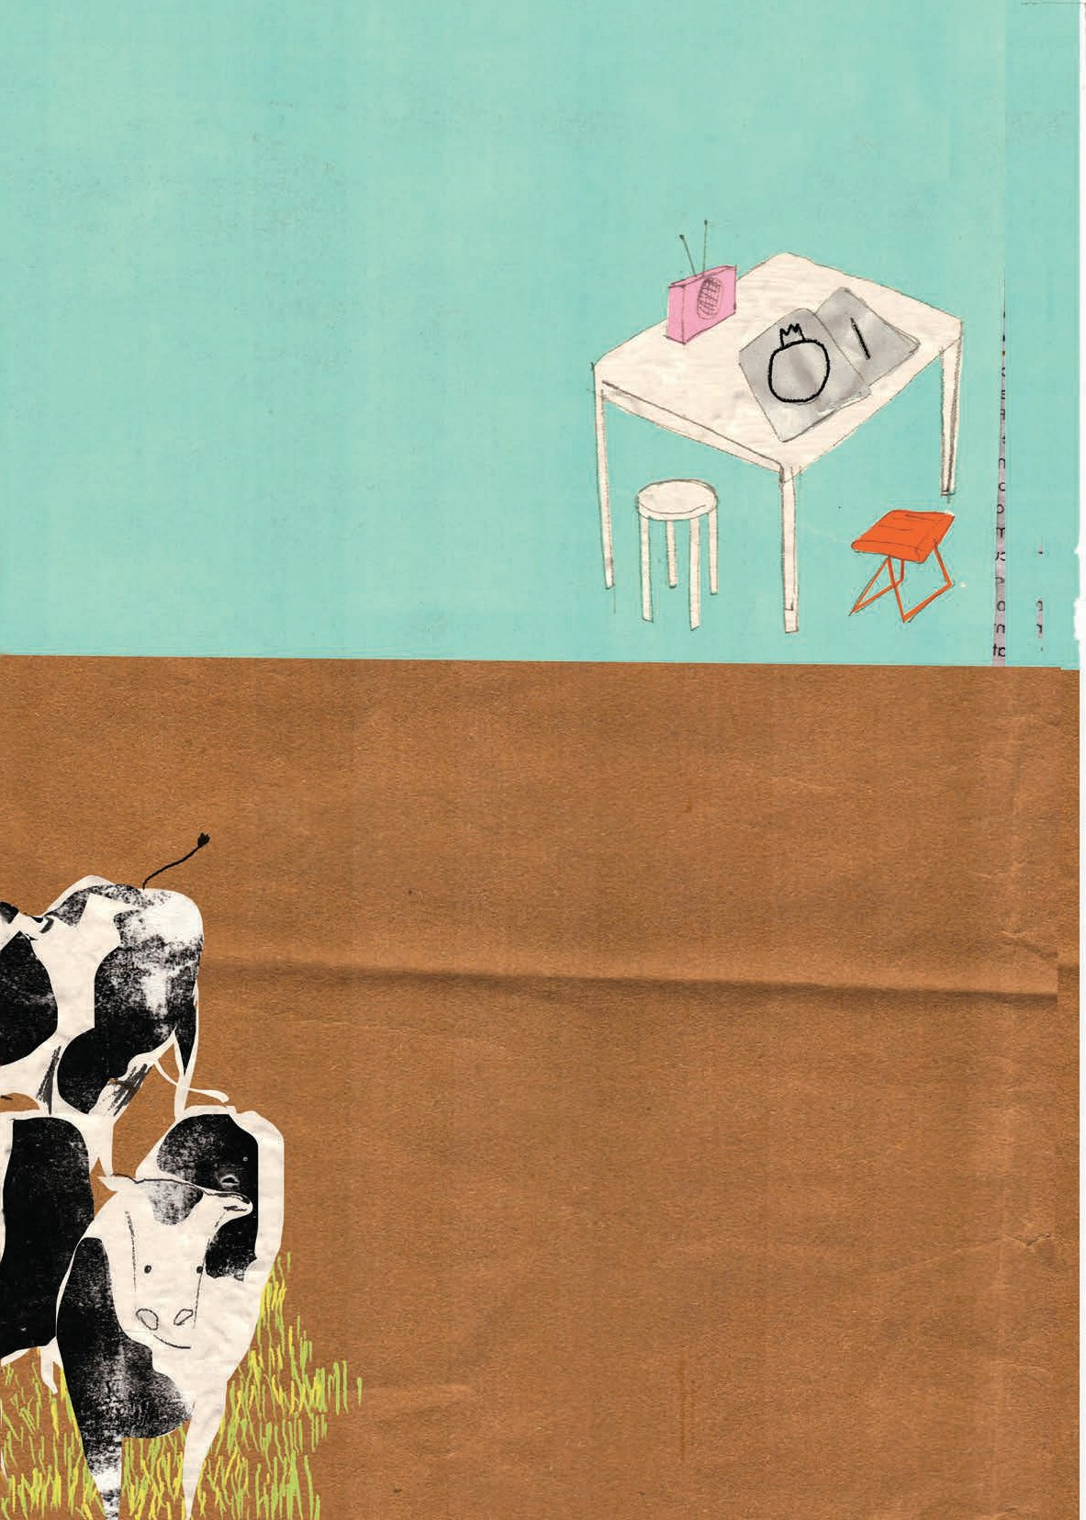

AL LADO DE LA RADIO, CERCA DE LAS RIENDAS,
UN CUADERNO Y UN LÁPIZ ESPERABAN SU OCASIÓN UNA VEZ AL DÍA.

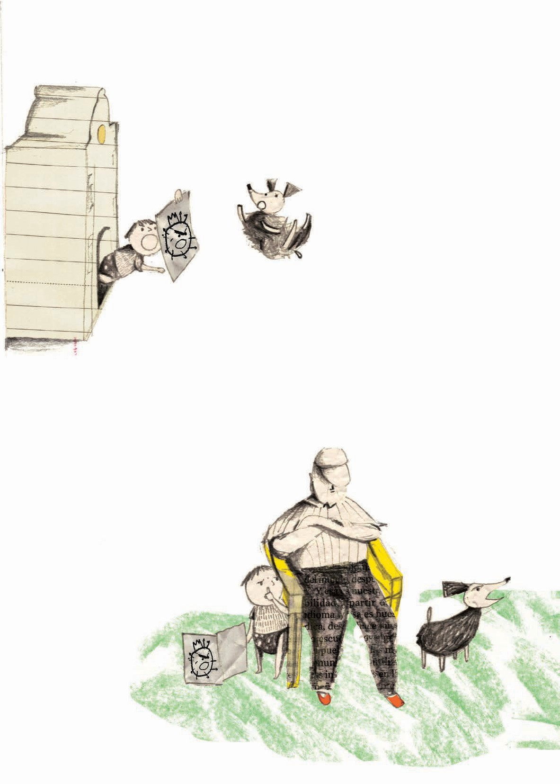

BAILANDO,
APRENDIENDO, JUGANDO... NAHUEL, RITA Y PAU
ENVOLVÍAN LOS MIEDOS
QUE APARECEN Y DESAPARECEN.

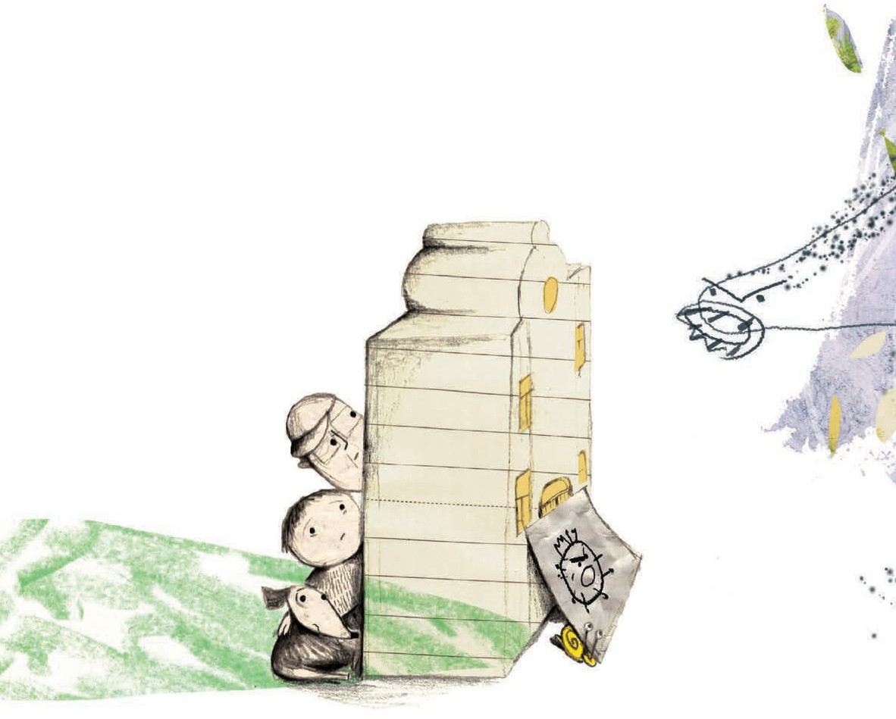

Y, A VECES, ... INESPERADAMENTE

¡VUELVEN!

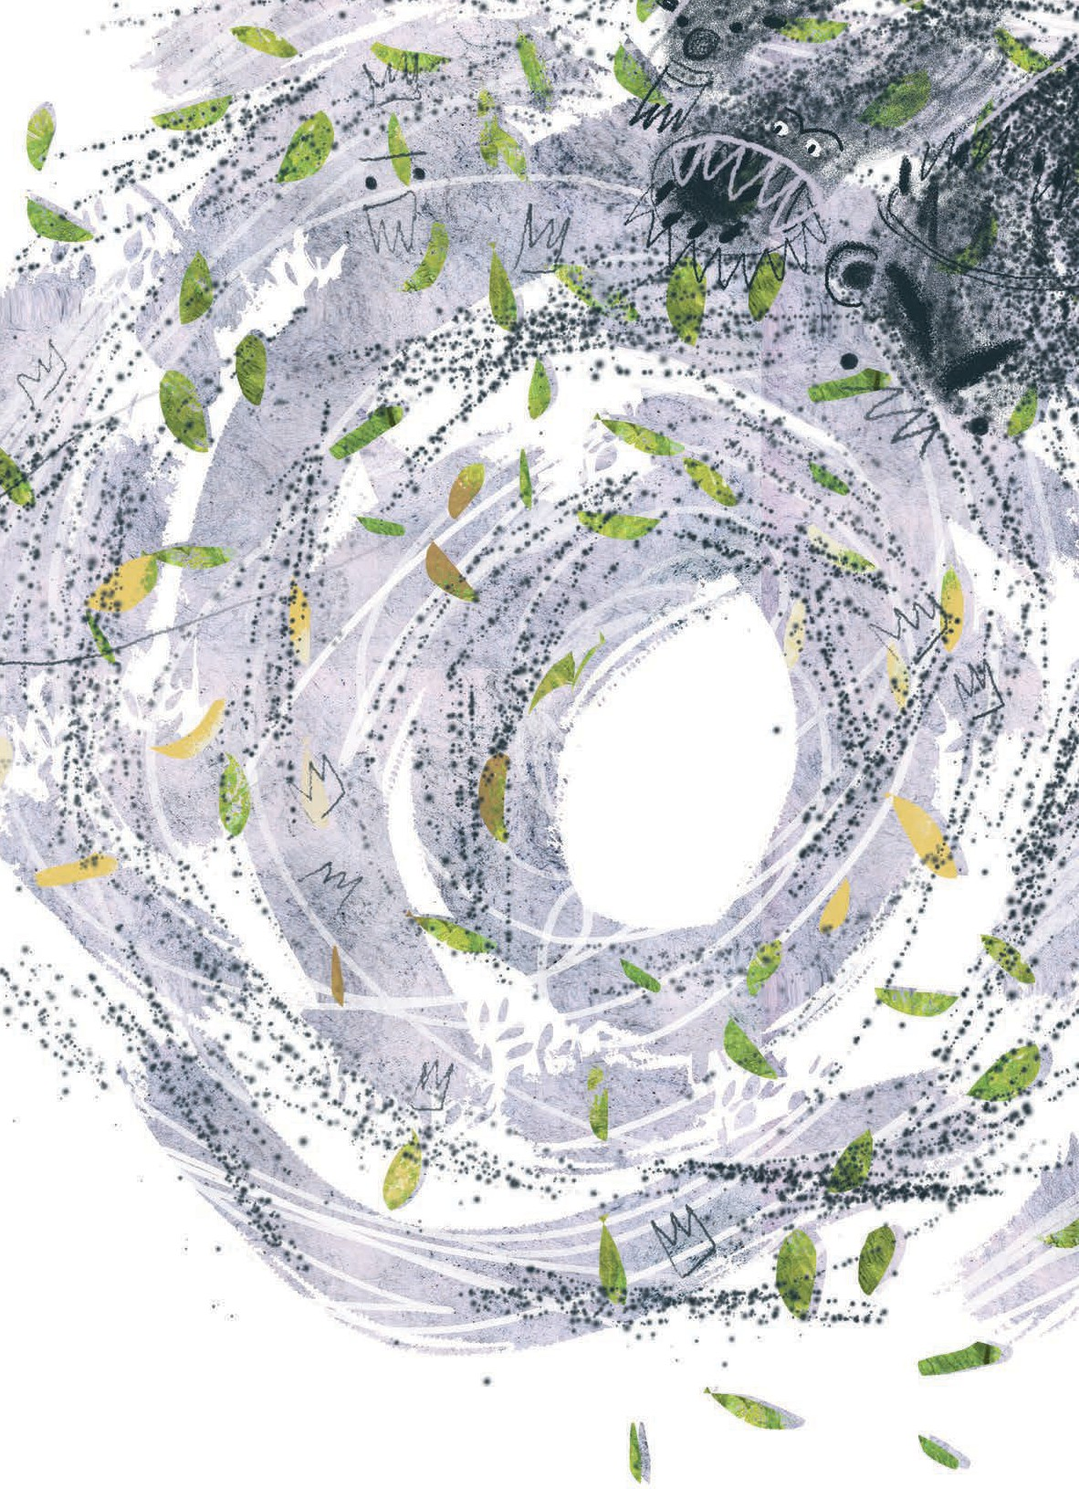

COMO UNA TORMENTA INVISIBLE
DE CORONAS CRUELES.

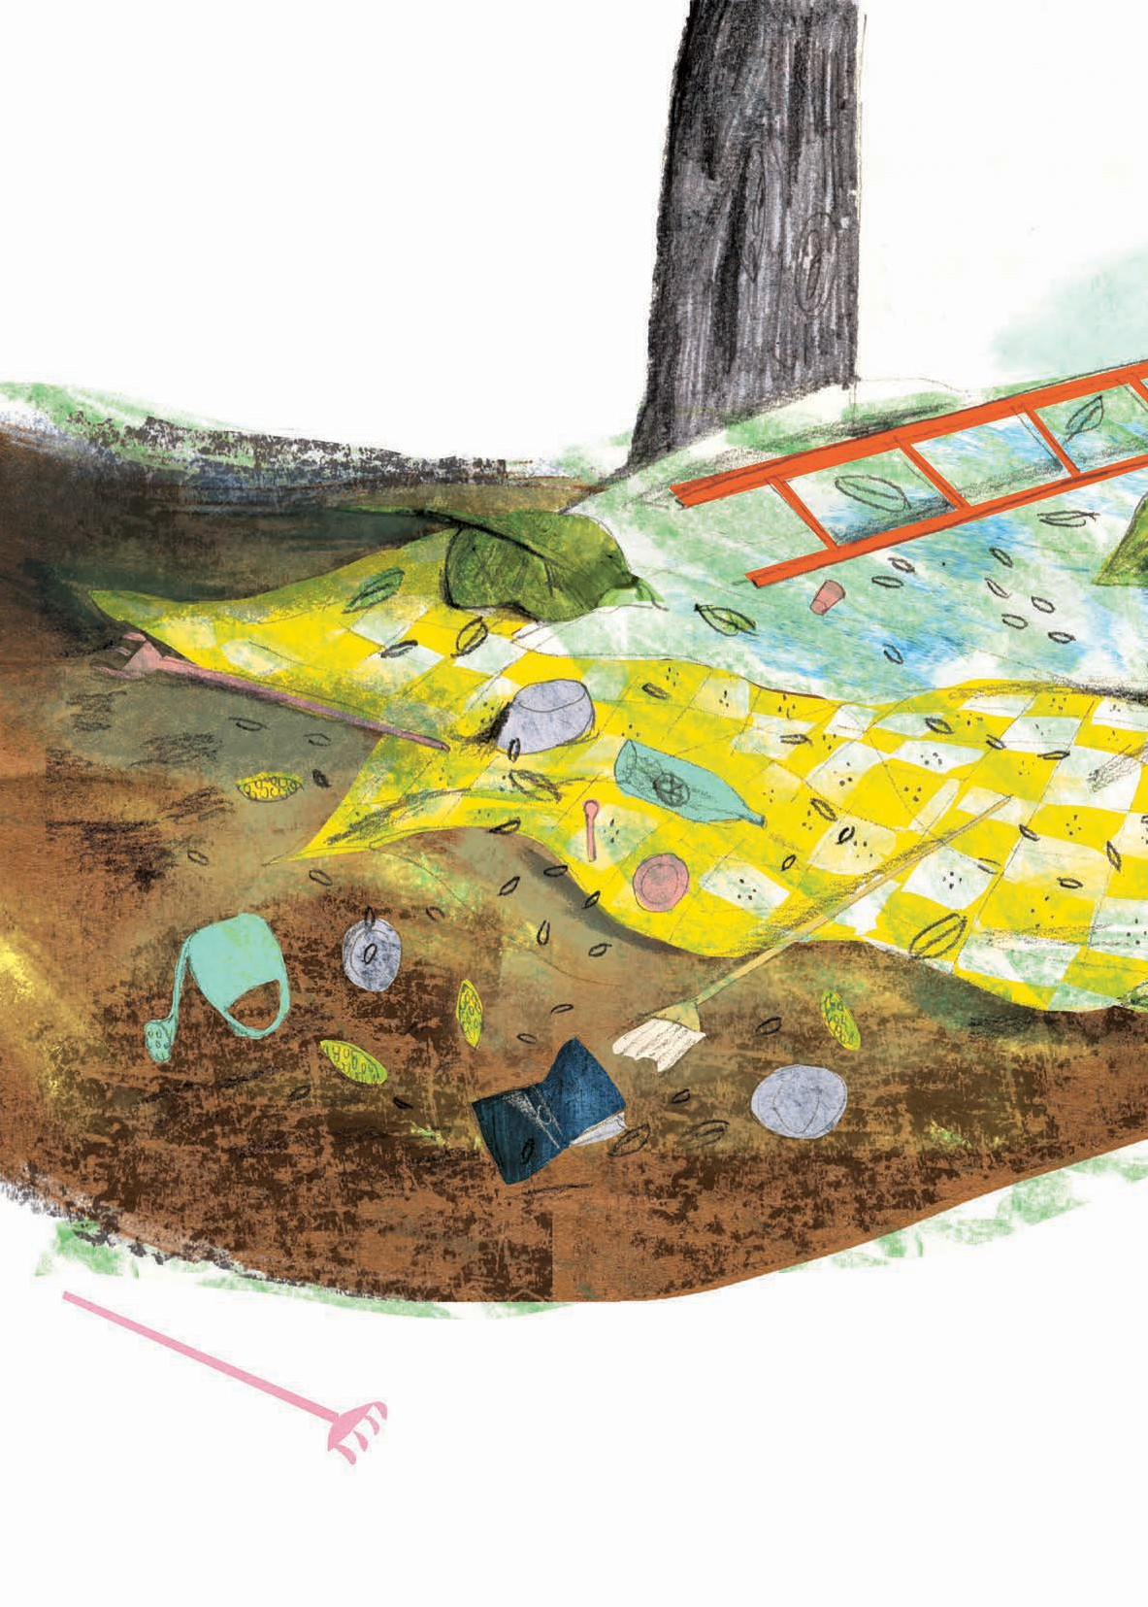

NAHUEL DIJO:
—¿ALGUNAS _{COSAS}

CAMBIARÁN?

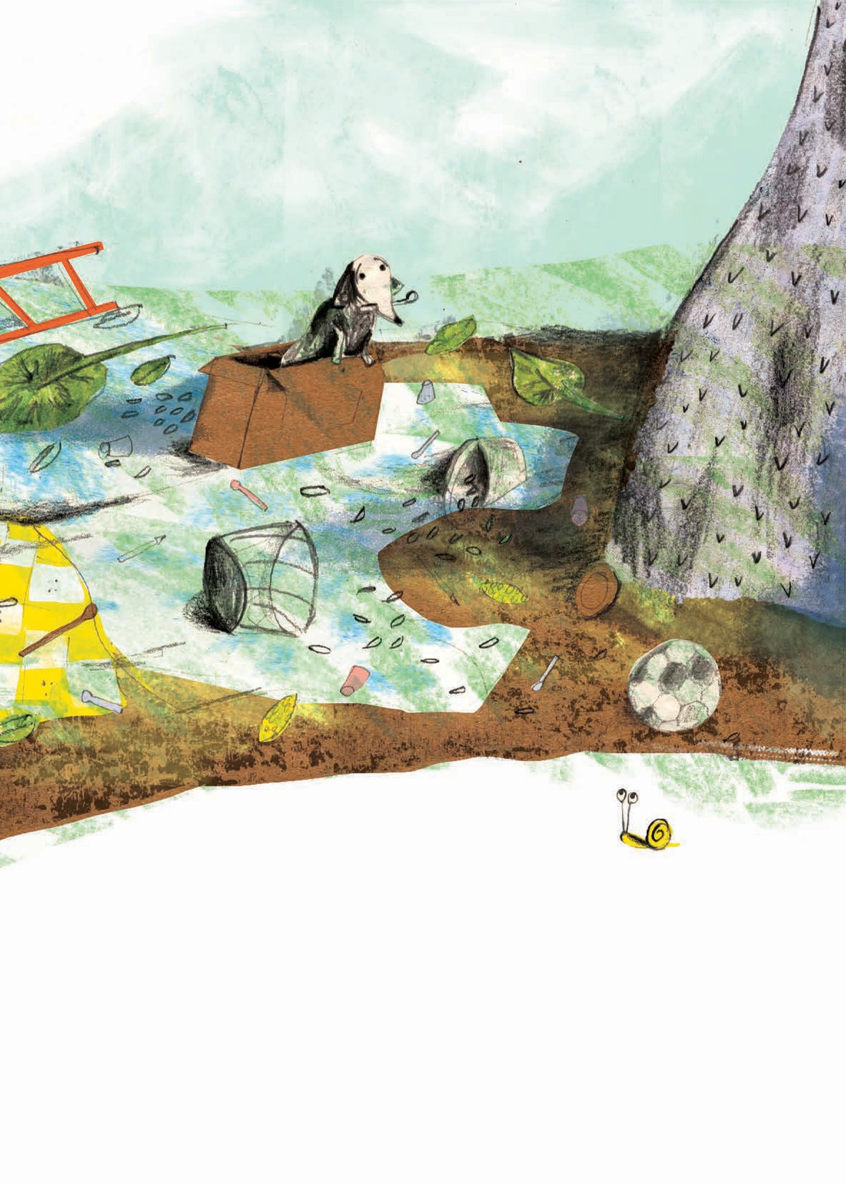

—¿DE QUÉ ESTARÁ HECHO EL MAÑANA?

VOLVIÓ A PREGUNTAR.

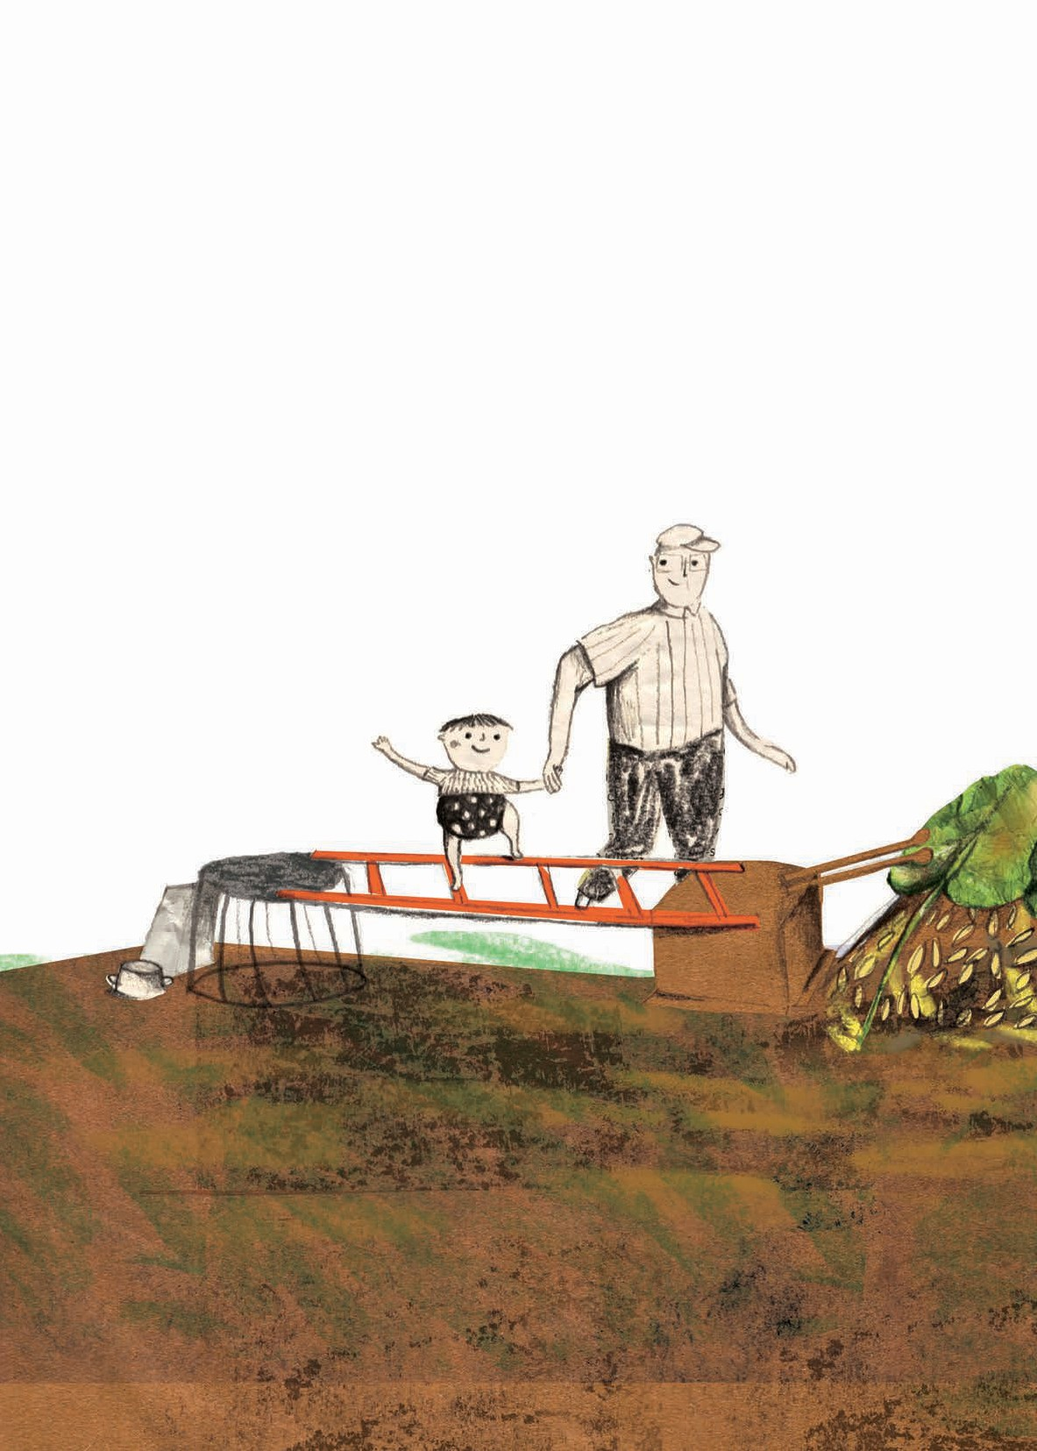

—PARECE QUE EL MAÑANA,
ESTARÁ HECHO
DE OTROS MATERIALES,

CONTESTÓ EL ABUELO.

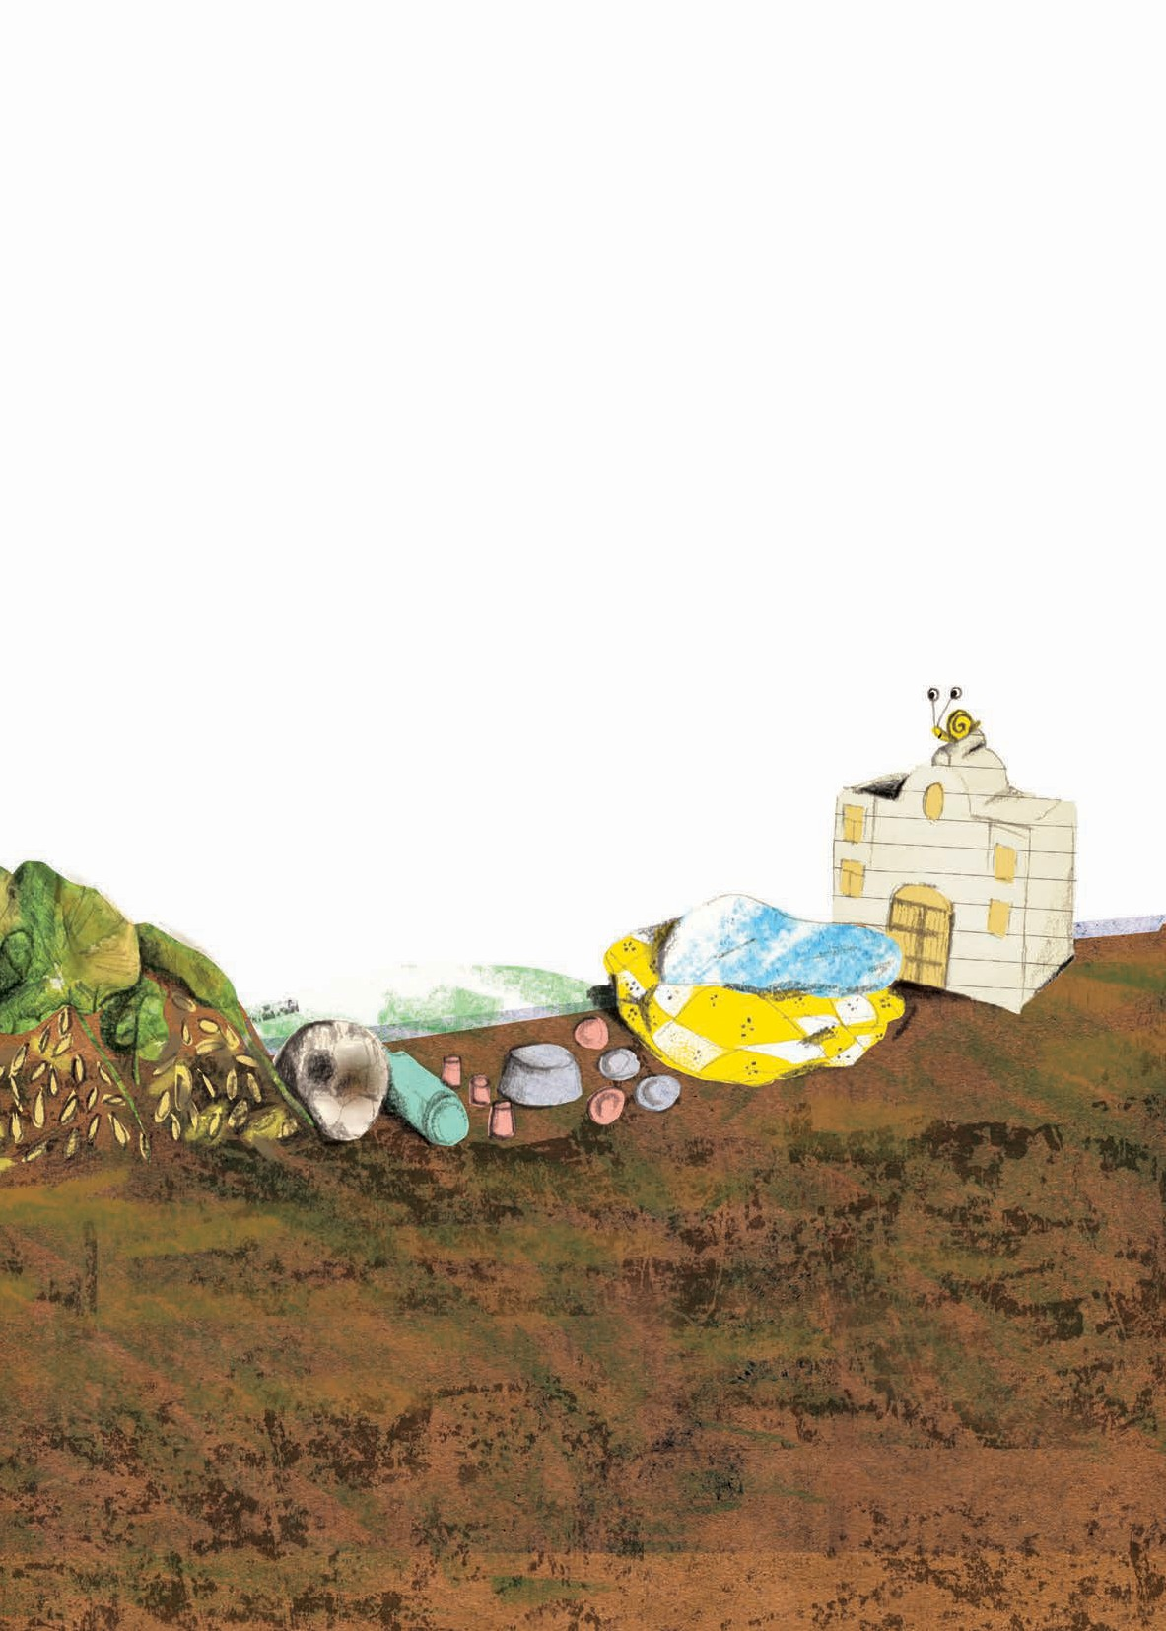

—PARECE QUE EL MAÑANA,

ESTARÁ HECHO
DE OTROS MATERIALES,
Y OTRAS MINERÍAS, AGREGÓ.

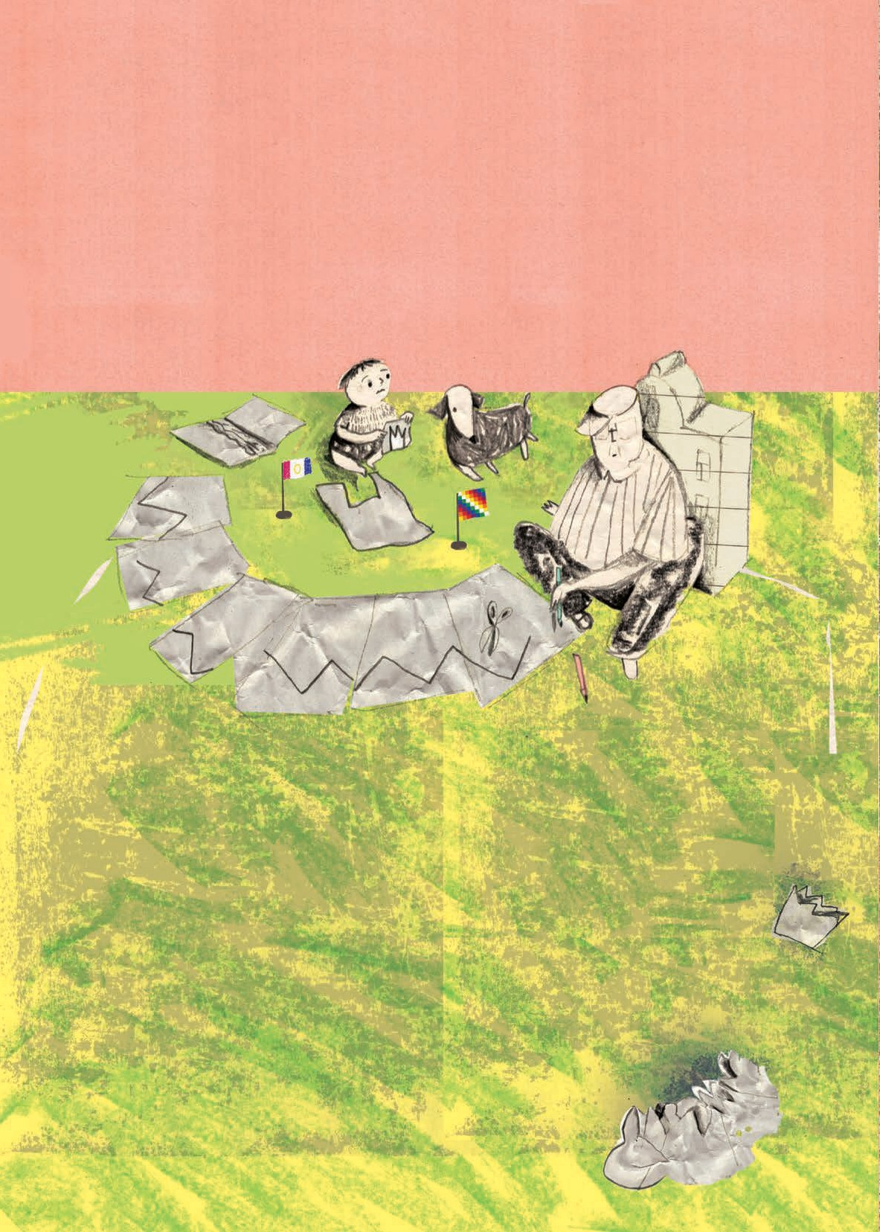

—¿Y LAS CORONAS, ABUELO?

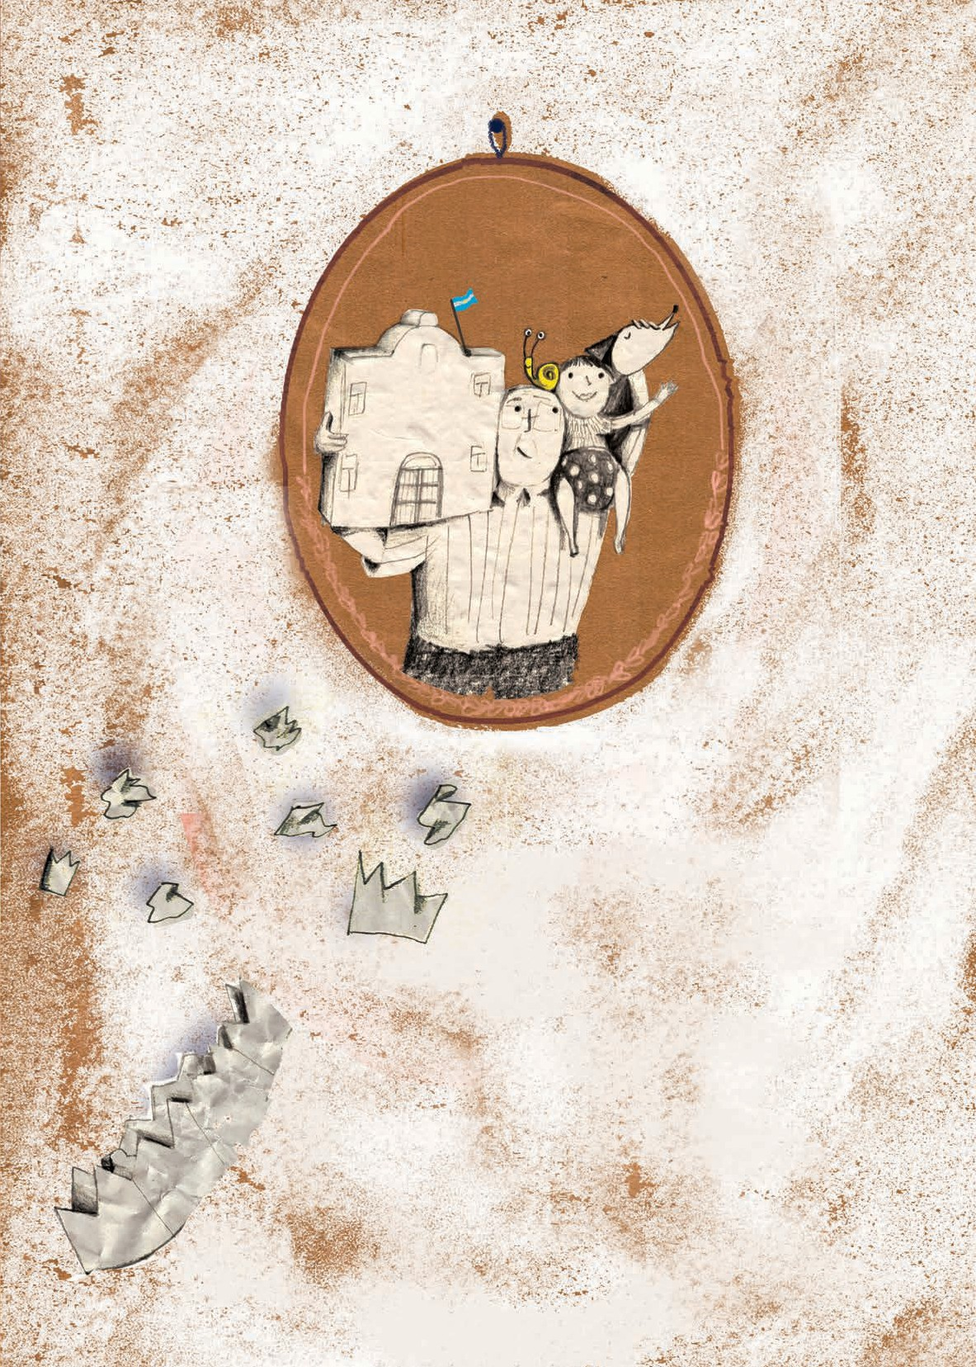

—LOS PATRIOTAS VALEROSOS
DECÍAN QUE NO ERAN BUENAS

LAS MONARQUÍAS.

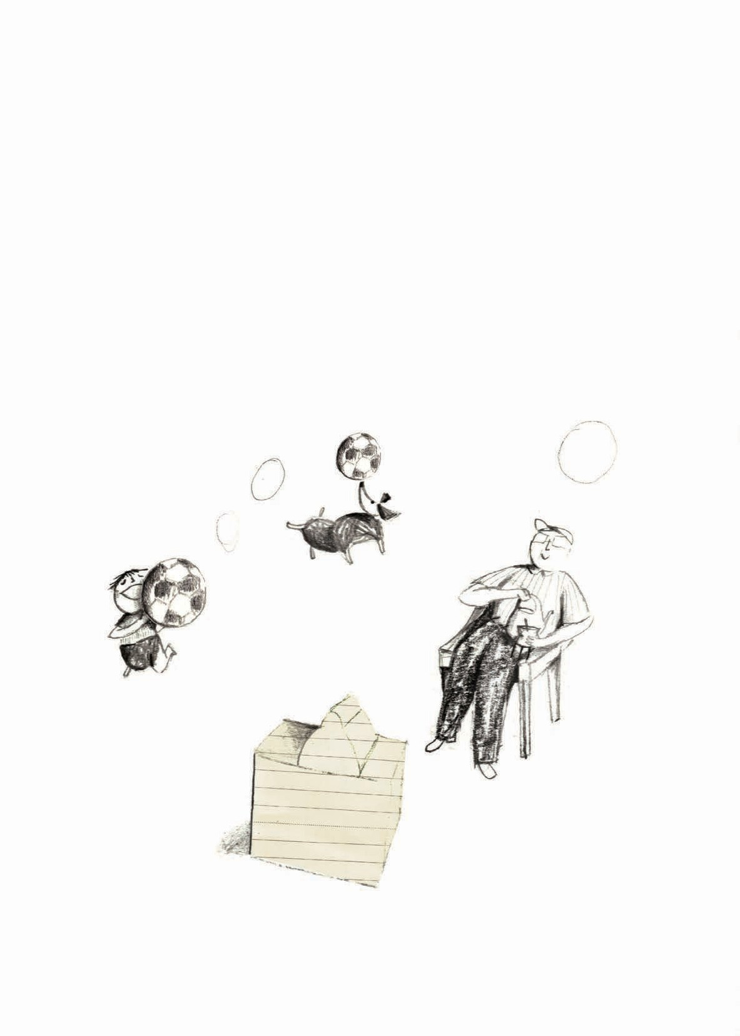
—LA TORMENTA INVISIBLE
DE CORONAS CRUELES VA A PASAR DE ESTE PLANETA A OTRO.
HABRÁ VIENTOS LEVES
QUE ENFRÍEN LA RESPIRACIÓN
Y SOLES QUE ACARICIEN
LA ESPALDA, CONCLUYÓ EL ABUELO.

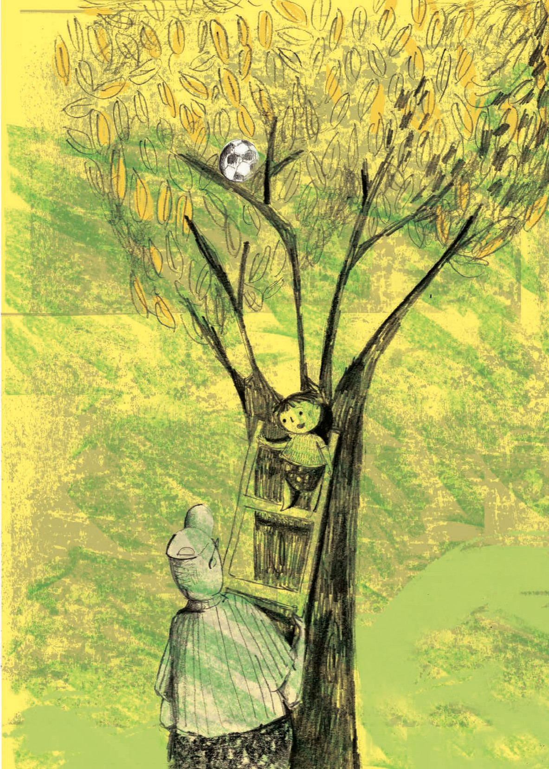

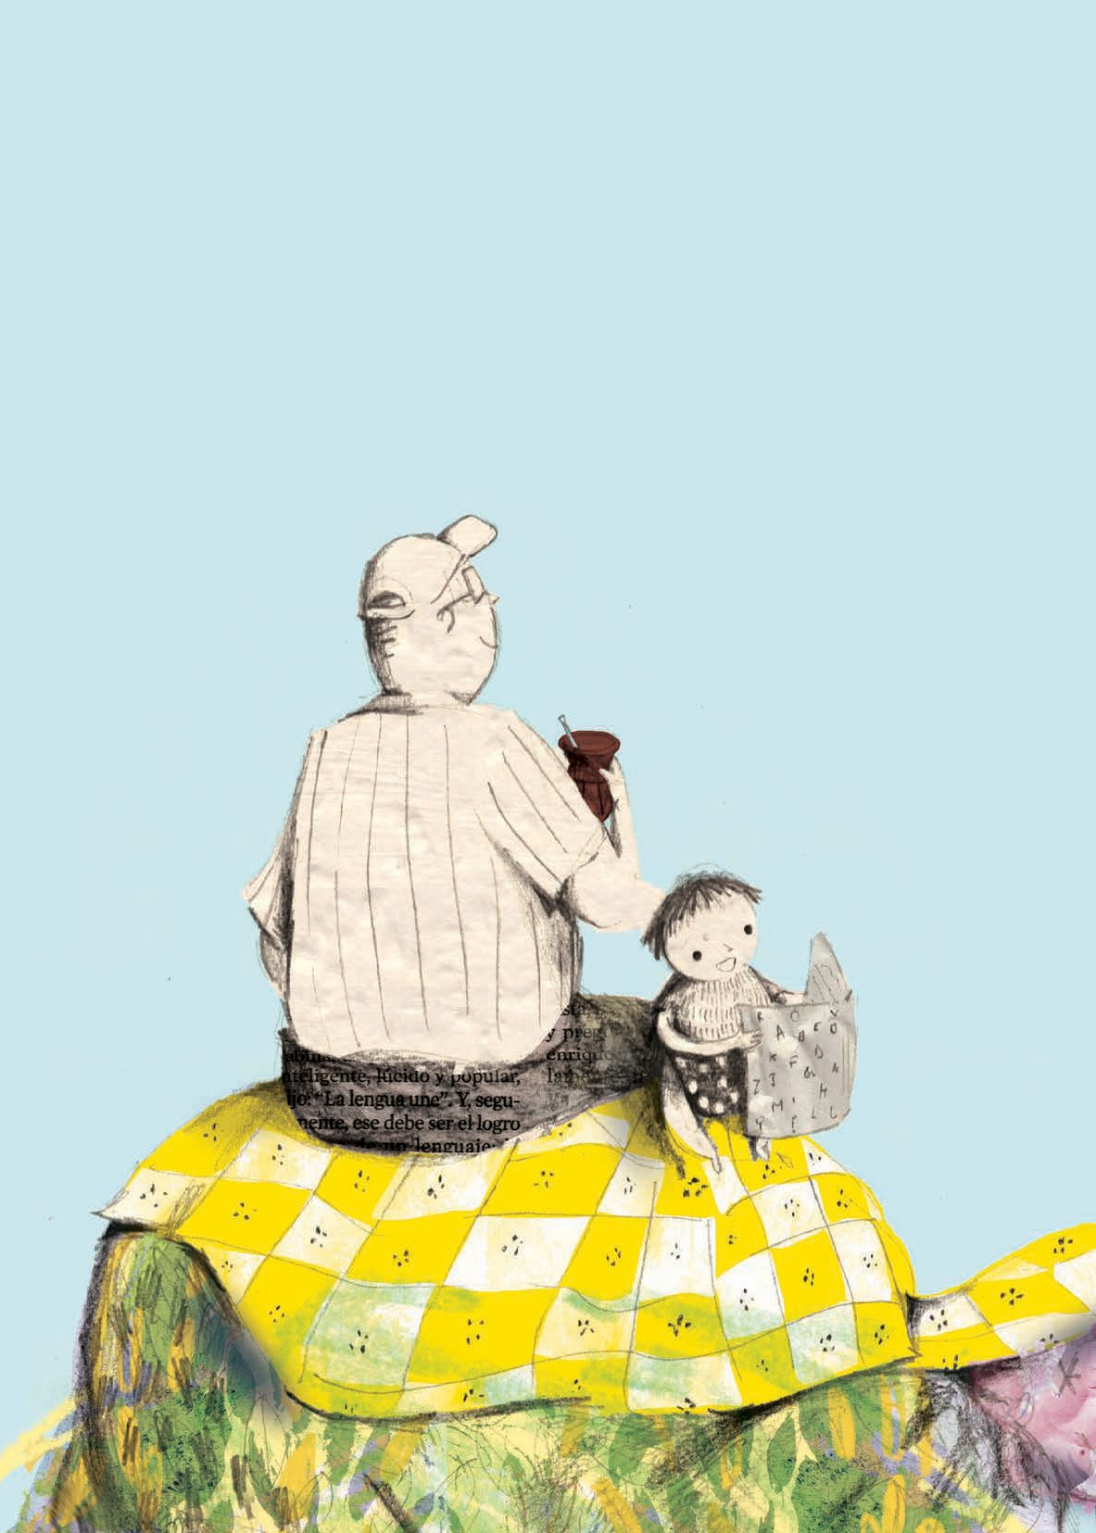

A VECES, HAY QUE SER DOS PARA FABRICAR TIEMPO.
A VECES, HAY QUE JUGAR
A ESCONDERSE Y A ENCONTRARSE.

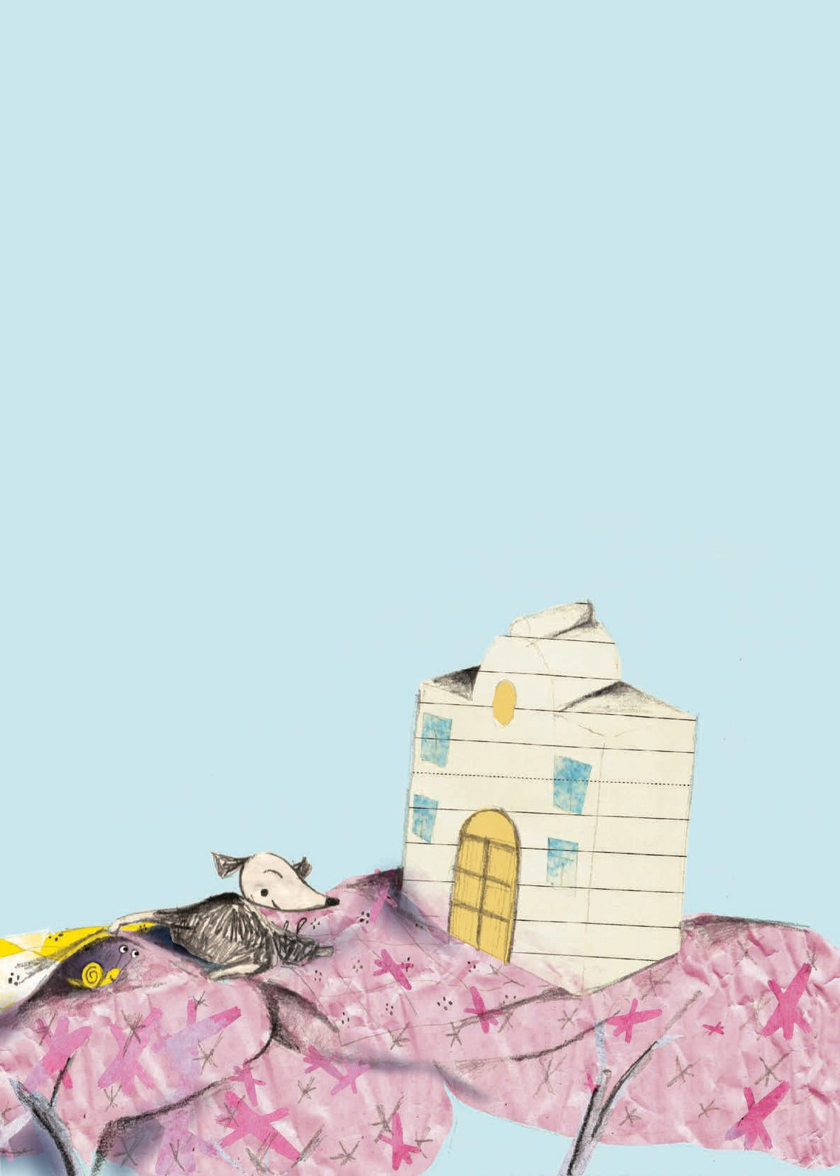

LOS QUE ENSEÑAN Y APRENDEN JUGANDO, SIEMPRE TIENEN
UNA PORCIÓN DE CIELO ENCENDIDA.

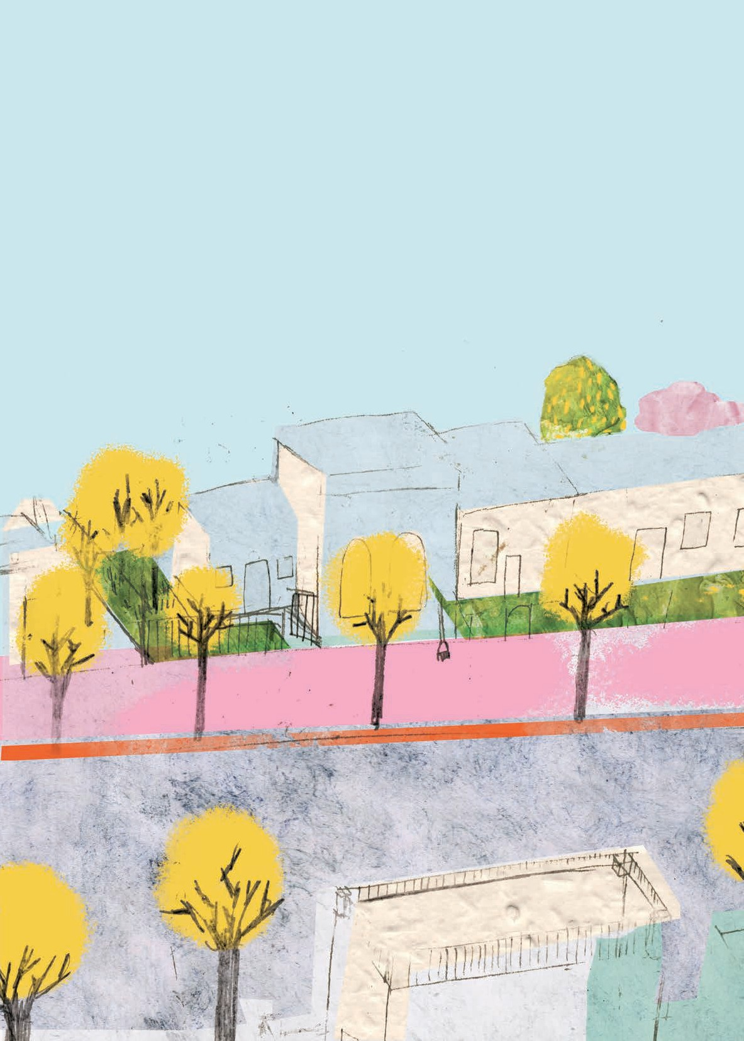

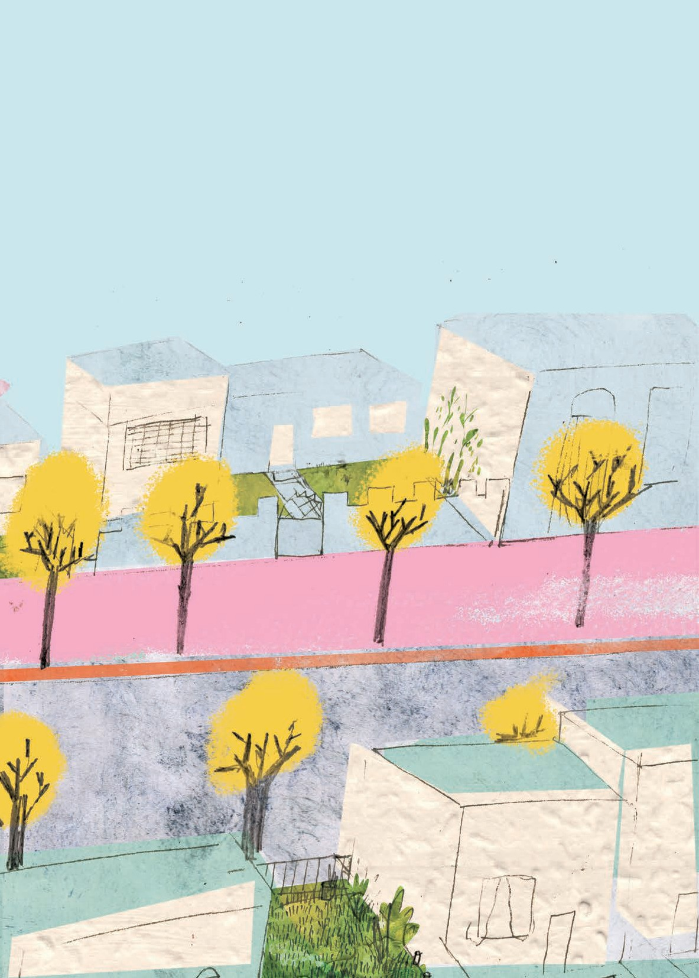

—A MÍ... ¡ME TOCA ESTA PORCIÓN DE CIELO!

DESCUBRIÓ NAHUEL.

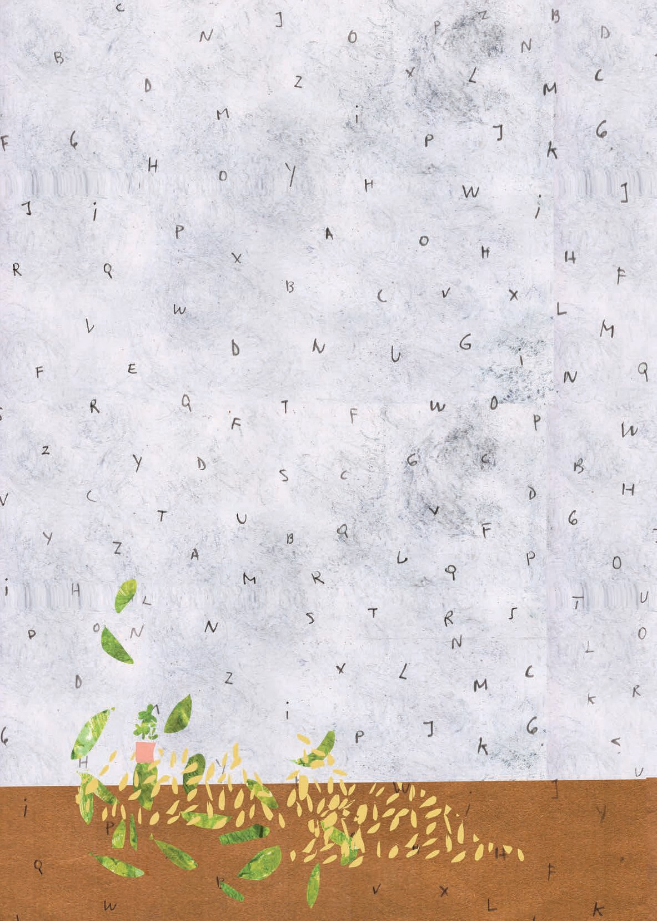

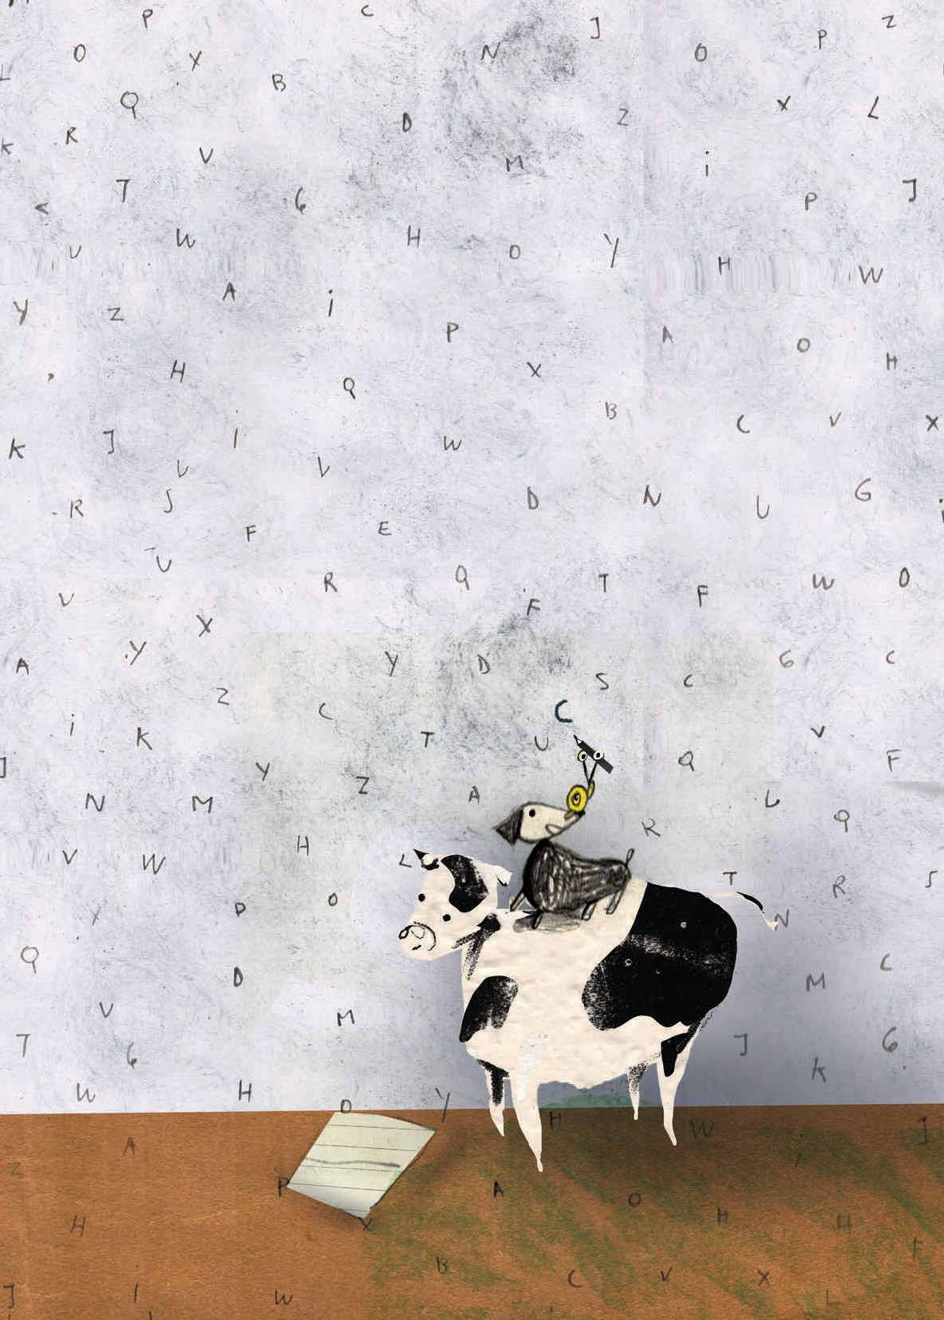

¡TE INVITAMOS A JUGAR!

TE COMPARTIMOS ALGUNAS IDEAS PARA DIVERTIRTE EN FAMILIA CON LAS TARJETAS TROQUELADAS, VOS INVENTÁ OTRAS.
EL JUEGO CONSISTE EN MEZCLARLAS Y SEGÚN LA LETRA QUE SALGA PUEDEN CHARLAR, ILUSTRAR, OLER, IMAGINAR, BAILAR, SOÑAR.

A
LOS AROMAS NOS ACERCAN Y/O RECUERDAN A HISTORIAS, MOMENTOS, SENSACIONES Y EMOCIONES…
¿CUÁL ES EL AROMA QUE TE RECUERDA A LOS PRIMEROS MOMENTOS DE LA MAÑANA?
¿CUÁLES A LA TARDECITA?
¿CUÁLES SON TUS PERFUMES PREFERIDOS?
¿A QUÉ AROMA/PERFUME TE RECUERDAN TUS FAMILIARES, TUS AMIGOS, LA ESCUELA, EL JARDÍN? ¿QUERÉS DIBUJARLOS?
¿TE ANIMÁS A GUARDAR AROMAS EN FRASQUITOS? ¿CÓMO LOS PODRÍAS CONSEGUIR? TE INVITAMOS A DICTARLE A UN ADULTO UNA RECETA DE AROMAS
FAMILIARES CON INGREDIENTES Y EL PASO A PASO.
C
¿CÓMO SON TUS DÍAS HOY? ¿CÓMO TE IMAGINÁS EL MAÑANA?
¿QUÉ COSAS TE GUSTARÍA QUE CAMBIEN Y CUÁLES TE GUSTARÍA QUE NO CAMBIEN?
¿CÓMO ES TU TIEMPO COMPARTIDO EN FAMILIA?
¿CÓMO ES TU HOGAR, TU JARDÍN, TU PUEBLO, CAMPO O CIUDAD?
TE INVITAMOS A ESCRIBIR TU NOMBRE EN UNA HOJA Y ALREDEDOR DE ÉL PALABRAS Y/O ILUSTRACIONES.

B
¿QUÉ COSAS TE DAN MIEDO? ¿Y QUÉ PALABRAS? PODÉS ESCRIBIRLAS Y DIBUJARLAS.
¿POR QUÉ TE PARECE QUE LA ILUSTRADORA ELIGIÓ LOS COLORES NEGROS Y GRISES PARA LA TORMENTA DE CORONAS? ¿QUÉ COLORES HUBIESES ELEGIDO VOS?
¿QUERÉS INVENTAR UN CUENTO DE MIEDO? PEDILE A ALGUIEN QUE ESCRIBA LO QUE VOS LE DICTÁS.
D
¿CON QUIÉNES TE GUSTA JUGAR EN TU HOGAR? ¿POR QUÉ?
CUÁNDO ESTÁS ALEGRE, ¿A QUIÉN BUSCÁS PARA CONTAGIAR TU ALEGRÍA?
TE INVITAMOS A HACER UNA LISTA DE TUS ACTIVIDADES PREFERIDAS. PODÉS PEDIRLE A UN ADULTO QUE TE AYUDE A ESCRIBIRLAS.
¿TE GUSTA LA CUMBIA? ¿TE ANIMÁS A ESCRIBIR UNA CON TU FAMILIA
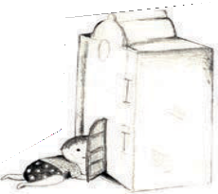
Y COMPARTIRLA CON LA SEÑO Y COMPAÑEROS/AS CUANDO REGRESÉS A LA ESCUELA?

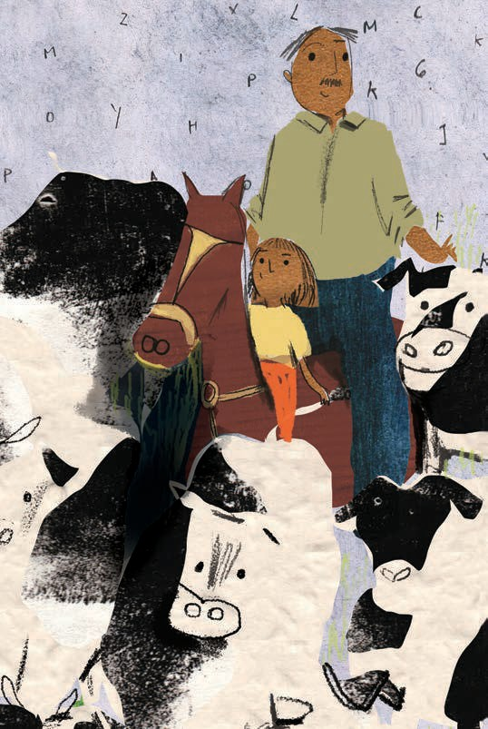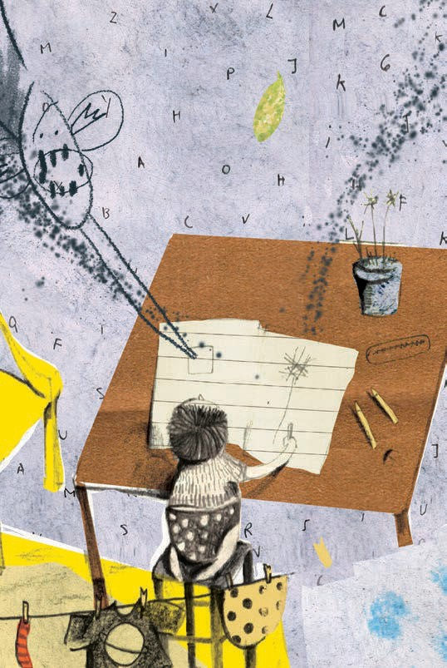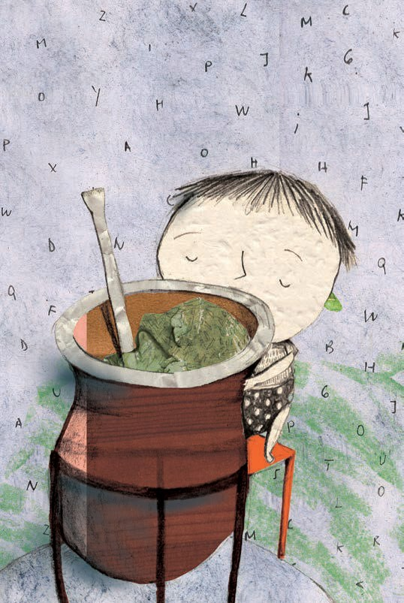
D
B
A
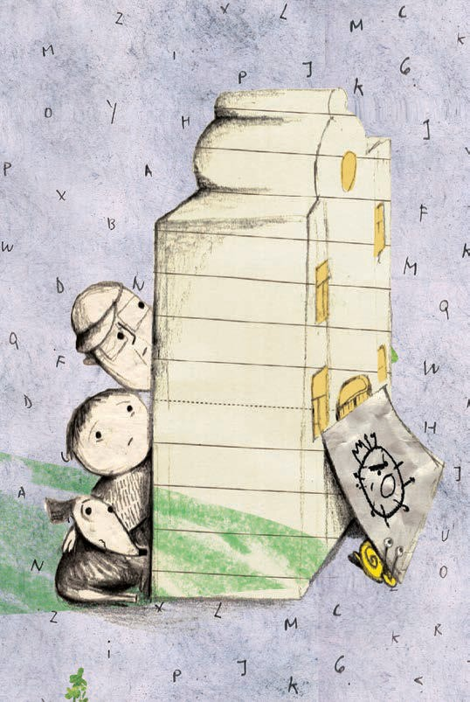
C

